

# 中国矿业大学

**课程设计**

**课程名称： 数据库与信息系统基础**

**学 院： 环境与测绘学院 专 业： 地理信息科学**

**姓 名： 马骁 学 号： 07212393**

**年 级： 2021级 任课教师： 张华**

**2023年 2月 19日**

课程设计编号：P07203

**《数据库与信息系统基础》课程设计**

**任务书**

**学院 环境与测绘学院 专 业 地理信息科学 班级 地信1班**

**学号 07212393 姓名 马骁 指导教师 张华**

**环境与测绘学院**

**2023年 2 月 19 日**

**一、课程设计目的**

《数据库与信息系统基础》课程设计是《数据库与信息系统基础》课程的后续实践性课程，是一门独立开设的实践性课程，也是毕业设计等后续课程的基础。《数据库与信息系统基础》课程设计对于巩固数据库知识，加强学生的实际动手能力和提高学生综合素质十分必要。

《数据库与信息系统基础》课程设计的主要目标是：

1、加深对数据库系统原理及程序设计的理论知识的理解和应用。

2、通过设计实际的数据库系统课题，进一步熟悉数据库管理系统的操作技术，提高动手能力，提高分析问题和解决问题的能力。

3、学习基本的数据库编程方法。掌握利用某种语言环境进行程序设计与调试的方法。

**二、选题依据**

本课程设计是对《数据库与信息系统基础》课堂教学的一个重要补充，与理论学习起着相辅相成的作用，是实施《数据库与信息系统基础》教学的一个重要组成部分。

**三、课程设计的题目要求**

能体现《数据库与信息系统基础》基本内容。

**四、课程设计的任务**

背景资料：

无论是一个销售公司还是一个销售商店，都有很多的销售数据需要管理。手工管理这些繁琐复杂的数据方式已经不适应时代的潮流，实现数据的规范化、自动化的计算机管理，是一个管理规范、运作高效的企事业单位的必然要求。本课程设计就是为了实现给销售单位高效管理而设计的。

本系统主要考虑了最为普遍的销售管理需求：

（1）进货时入库登记，以便日后查看和统计进货情况；

（2）销售时把相应数量的商品从现存商品库中减去，并记录于另外的一个销售库中，以便日后查看和统计销售信息；

（3）是销售就难免会有顾客退货情况发生，因此还需建立一个相应的退货管理，把退回来的货加入现存商品库，再从销售库中减去，进行退货登记。

（4）还要能够随时查看各种信息表，如员工信息、进货信息、销售信息、退货信息。

（5）除了以上一些基本的需求外，实际中公司用来进行决策和管理分析的数据才是用得最多的数据。因此还需要有一些相应的关于以上数据的统计信息。如希望查看各个时间段（如今日、本月、本年度等）的进货和销售情况，以便对以后的运作进行一个准确的预测和正确的决断。

（6）为了调动员工的积极性，员工的薪水应该和他的销售情况挂钩的，因此还需要能够查看各员工的销售情况，以便对他们的业绩进行考核和评比。

以上数据如果用传统的方法管理，则显得繁琐且容易出错，透明度也不高，容易使人有机可乘，造成公司账目混乱。

本设计正是针对一般销售公司都有的以上需求而设计的，可以有效管理数据。主要功能有

交易管理，包括进货登记管理、销售登记管理、退货登记管理；进货统计管理，其中包括有关进货的各种统计数据表，如今日进货统计、本月进货统计、本季度进货统计、本年度销售统计等：销售统计管理，其中包括有关销售的各种统计数据表，如今日销售统计、本月销售统计、本季度销售统计、本年度销售统计等；员工销售业绩的考核，可以很方便地查看各员工的销售情况，以便对各员工的业绩进行考核比较。

2、内容：学生根据所学的数据库原理与程序设计的知识，针对销售管理信息系统，进行系统的需求分析，系统设计，数据库设计，编码，测试等，完成题目要求的功能，从而达到掌握开发一个小型数据库的目的。

3、操作过程：

1）进行系统调查，搜集资料。

2）进行系统需求分析和系统设计，写出系统分析和系统设计报告。

3）设计数据库模型并进行优化，确定数据库结构、功能结构和系统安全性和完整性要求。

3）完成数据库定义工作，实现系统数据的数据录入和数据处理。

4）实现应用程序的设计、编程、优化功能，实现数据安全性、数据完整性和并发控制技术等功能，并针对具体课题问题提出解决方法。

5）对系统的各个应用程序进行集成调试和测试，进一步优化系统性能，改善系统用户界面。

**五、设计技术要求**

本设计总体的系统功能是实现销售公司销售管理的系统化、的功能有：规范化和自动化。

（1）系统登录：包括用户登录、添加用户、修改密码、退出系统等。

（2）交易管理：包括进货登记、销售登记、退货登记等。其中进货登记中还包含进货厂商的登记，如果是新的进货厂商，可以在此登记入库。进货和销售的主要交易都是在此进行：每次交易(包括进货、销售和退货)都需要对商品名、生产厂商、商品型号、单价、数量、总金额、交易日期、经手业务员编号等各项进行记录。

（3）进货统计：包括今日进货统计、本月进货统计、本季度进货统计、本年度进货统计等。其中每次进货统计都是按进货厂商和进货金额顺序排列的。使用一个表格显示所选时间段的全部进货数据，包括进货编号、商品名、生产厂商、产品型号、单价、数量、总金额、进货日期、业务员编号等；再使用另一表格显示分别从各个厂商进货的金额，还有一个文本框用于显示此时间段的总进货金额。

（4）销售统计：包括今日销售统计、本月销售统计、本季度销售统计、本年度销售统计等。其中每次销售统计都是按产品厂商和销售金额顺序排列的，用户可以一目了然地看出各种型号产品的销售额。使用一个表格显示所选时间段的全部销售数据，包括销售编号、商品名、生产厂商、产品型号、单价、数量、总金额、销售日期、业务员编号等；再使用另一表格分别显示各个厂商产品的销售金额，还有一个文本框用于显示此时间段的总销售金额。

（5）业绩查看：实现各员工销售情况的统计，可以一次性显示所有员工的销售情况，也可以根据员工编号查看各个员工的销售情况。

（6）查看数据表：实现各种数据表的浏览，包括进货表、销售表、退货表、员工表、进货商表。浏览时此数据表的所有信息项全部显示。如果是员工信息或进货商信息有变化，还可以对员工表和进货商表进行修改，其他的表则不能进行修改，防止有人为造假数据。

以上的数据库、表结构设计、菜单设计、窗体设计可参考附件《数据库与信息系统基础课程设计参考》，但编程语言必须用C#语言。

**六、课程设计报告要求**

1、设计报告应包括封面、任务书、目录、摘要及关键字、正文、参考文献(资料)等内容，以及附图或附件等材料。

2、题目字体用小三，黑体，正文字体用五号字，宋体，小标题用四号及小四，宋体，并用A4纸打印。

3、页眉写上数据库课程设计报告，页脚写上页码。

4、报告具体格式如下：

1)封面

见附1。

2) 任务书

3) 目录

目录页中每行均由标题名称和页码组成。

中英文摘要

扼要叙述本设计的主要内容、特点，文字要精练。英文摘要与中文摘要对应。

5) 正文

第一章 概述

包括项目背景、编写目的、软件定义、开发环境等内容。

第二章 需求分析

陈述用户的功能、性能等的需求，画出数据流图，给出数据字典等。

第三章 软件概要设计

给出系统目标、总体设计、运行设计等，画出软件功能图，描述每一个功能所完成的任务。

第四章 数据库设计

包括：数据库概念设计（画出E－R图）

数据库逻辑设计（把E－R图转换为关系模型并进行优化，要求所有关系达到3NF，定义视图、索引、主关键字、权限等。）

详细设计

说明每个功能模块具体是怎么实现的。

用户使用说明书。

结束语

写出完成本课程设计的心得，领会数据库理论与软件开发实践的关系，有哪些收获。介绍整个系统中自己认为最满意、最得意的地方，介绍应用程序中重点创意的技术实现技巧、核心程序等。指出软件还需要哪些改进。

6) 参考文献

参考文献只选用最主要的列入，未公开发表的资料或协作成果，应征得有关方面的同意，以脚注方式顺序标明。

目录

数据库课程设计 1

一、 概述 11

1.1 项目背景 11

1.2 编写目的 12

1.3 软件定义 12

1.4 开发环境 13

二、 需求分析 14

2.1 销售管理需求 14

2.2 用户功能 14

2.3 数据表结构分析 15

2.4 数据字典 16

三、 软件概要设计 18

3.1 系统目标 18

3.2 总体设计 18

3.3 运行设计 20

四、数据库设计 21

4.1 数据库概念设计 21

4.2 数据库逻辑设计 21

五、详细设计 22

5.1 数据库连接(Dao类设计) 22

5.2 登录与注册 23

5.3 主界面 33

5.4 交易管理 36

5.5 销售统计 49

5.6 进货统计 59

5.7 业绩查看 67

5.8 数据表查看 69

六、用户使用说明书 77

6.1 软件用途 77

6.2 具体操作 77

七、结束语 88

**摘要**

设计销售管理系统，面向大部分有需求的公司。有完备的用户登录，注册，管理功能。主要功能有交易管理，包括进货登记、销售登记、退货登记；进货统计，销售统计，退货统计其中包括各种统计数据表，如今日进货统计、本月进货统计、本季度进货统计、本年度销售统计等，销售统计额外有按买货厂家统计： 员工销售业绩的考核，可以很方便地查看各员工的销售情况，以便对各员工的业绩进行考核比较。通过需求分析，软件概要设计，数据库设计来完成管理系统的实现。

Abstract

Design sales management system for most companies in need. Complete user login, registration, management functions. The main functions are transaction management, including purchase registration, sales registration, return registration; Purchase statistics, sales statistics, return statistics include a variety of statistical data tables, now daily purchase statistics, this month purchase statistics, this quarter purchase statistics, this year's sales statistics, etc., sales statistics additional according to the purchase of goods manufacturers statistics: staff sales performance assessment, can be very convenient to view the sales of the staff, so as to compare the performance of the staff assessment. Through demand analysis, software outline design, database design to complete the implementation of the management system.

## 概述

### 1.1 项目背景

无论是一个销售公司还是一个销售商店，都有很多的销售数据需要管理。手工管理这些繁琐复杂的数据方式已经不适应时代的潮流，实现数据的规范化、自动化的计算机管理，是一个管理规范、运作高效的企事业单位的必然要求。本课程设计就是为了实现给销售单位高效管理而设计的。

本系统主要考虑了最为普遍的销售管理需求：

（1）进货时入库登记，以便日后查看和统计进货情况；

（2）销售时把相应数量的商品从现存商品库中减去，并记录于另外的一个销售库中，以便日后查看和统计销售信息；

（3）是销售就难免会有顾客退货情况发生，因此还需建立一个相应的退货管理，把退回来的货加入现存商品库，再从销售库中减去，进行退货登记。

（4）还要能够随时查看各种信息表，如员工信息、进货信息、销售信息、退货信息。

（5）除了以上一些基本的需求外，实际中公司用来进行决策和管理分析的数据才是用得最多的数据。因此还需要有一些相应的关于以上数据的统计信息。如希望查看各个时间段（如今日、本月、本年度等）的进货和销售情况，以便对以后的运作进行一个准确的预测和正确的决断。

（6）为了调动员工的积极性，员工的薪水应该和他的销售情况挂钩的，因此还需要能够查看各员工的销售情况，以便对他们的业绩进行考核和评比。

以上数据如果用传统的方法管理，则显得繁琐且容易出错，透明度也不高，容易使人有机可乘，造成公司账目混乱。

本设计正是针对一般销售公司都有的以上需求而设计的，可以有效管理数据。主要功能有交易管理，包括进货登记管理、销售登记管理、退货登记管理；进货统计管理，其中包括有关进货的各种统计数据表，如今日进货统计、本月进货统计、本季度进货统计、本年度销售统计等：销售统计管理，其中包括有关销售的各种统计数据表，如今日销售统计、本月销售统计、本季度销售统计、本年度销售统计等；员工销售业绩的考核，可以很方便地查看各员工的销售情况，以便对各员工的业绩进行考核比较。

### 1.2 编写目的

1、加深对数据库系统原理及程序设计的理论知识的理解和应用。

2、通过设计实际的数据库系统课题，进一步熟悉数据库管理系统的操作技术，提高动手能力，提高分析问题和解决问题的能力。

3、学习基本的数据库编程方法。掌握利用某种语言环境进行程序设计与调试的方法。

### 1.3 软件定义

本设计总体的系统功能是实现销售公司销售管理的系统化、的功能有：规范化和自动化。

（1）系统登录：包括用户登录、添加用户、修改密码、退出系统等。

（2）交易管理：包括进货登记、销售登记、退货登记等。其中进货登记中还包含进货厂商的登记，如果是新的进货厂商，可以在此登记入库。进货和销售的主要交易都是在此进行：每次交易(包括进货、销售和退货)都需要对商品名、生产厂商、商品型号、单价、数量、总金额、交易日期、经手业务员编号等各项进行记录。

此外，为简化用户退货登记，增加快捷退货登记功能，输入想要退货的商品编号，在界面中进行搜索并点击即可快捷退货。

（3）进货统计：包括今日进货统计、本月进货统计、本季度进货统计、本年度进货统计等。其中每次进货统计都是按进货厂商和进货金额顺序排列的。使用一个表格显示所选时间段的全部进货数据，包括进货编号、商品名、生产厂商、产品型号、单价、数量、总金额、进货日期、业务员编号等；再使用另一表格显示分别从各个厂商进货的金额，还有一个文本框用于显示此时间段的总进货金额。

（4）销售统计：包括今日销售统计、本月销售统计、本季度销售统计、本年度销售统计等。其中每次销售统计都是按产品厂商和销售金额顺序排列的，用户可以一目了然地看出各种型号产品的销售额。使用一个表格显示所选时间段的全部销售数据，包括销售编号、商品名、生产厂商、产品型号、单价、数量、总金额、销售日期、业务员编号等；再使用另一表格分别显示各个厂商产品的销售金额，还有一个文本框用于显示此时间段的总销售金额。

（5）业绩查看：实现各员工销售情况的统计，可以一次性显示所有员工的销售情况，也可以根据员工编号查看各个员工的销售情况。

（6）查看数据表：实现各种数据表的浏览，包括进货表、销售表、退货表、员工表、进货商表。浏览时此数据表的所有信息项全部显示。如果是员工信息或进货商信息有变化，还可以对员工表和进货商表进行修改，其他的表则不能进行修改，防止有人为造假数据。

### 1.4 开发环境

系统开发语言：C#

数据库管理软件：Microsoft SQL Server Management Studio 2018，

Navicat Premium 15

系统开发平台：Microsoft Visual Studio 2022

## 需求分析

### 2.1 销售管理需求

（1）进货时入库登记，以便日后查看和统计进货情况；

（2）销售时把相应数量的商品从现存商品库中减去，并记录于另外的一个销售库中，以便日后查看和统计销售信息；

（3）是销售就难免会有顾客退货情况发生，因此还需建立一个相应的退货管理，把退回来的货加入现存商品库，再从销售库中减去，进行退货登记。

（4）还要能够随时查看各种信息表，如员工信息、进货信息、销售信息、退货信息。

（5）除了以上一些基本的需求外，实际中公司用来进行决策和管理分析的数据才是用得最多的数据。因此还需要有一些相应的关于以上数据的统计信息。如希望查看各个时间段（如今日、本月、本年度等）的进货和销售情况，以便对以后的运作进行一个准确的预测和正确的决断。

（6）为了调动员工的积极性，员工的薪水应该和他的销售情况挂钩的，因此还需要能 够查看各员工的销售情况，以便对他们的业绩进行考核和评比。

### 2.2 用户功能

（1）系统登录：包括用户登录、注册用户、修改密码、退出系统等。

（2）交易管理：包括进货登记、销售登记、退货登记等。其中进货登记中还包含进货厂商的登记，如果是新的进货厂商，可以在此登记入库。进货和销售的主要交易都是在此进行：每次交易(包括进货、销售和退货)都需要对商品名、生产厂商、商品型号、单价、数量、总金额、交易日期、经手业务员编号等各项进行记录。

（3）进货统计：包括今日进货统计、本月进货统计、本季度进货统计、本年度进货统计等。其中每次进货统计都是按进货厂商和进货金额顺序排列的。使用一个表格显示所选时间段的全部进货数据，包括进货编号、商品名、生产厂商、产品型号、单价、数量、总金额、进货日期、业务员编号等；再使用另一表格显示分别从各个厂商进货的金额，还有一个文本框用于显示此时间段的总进货金额。

（4）销售统计：包括今日销售统计、本月销售统计、本季度销售统计、本年度销售统计等。用户可以一目了然地看出各种型号产品的销售额。使用一个表格显示所选时间段的全部销售数据，包括销售编号、商品名、生产厂商、产品型号、单价、数量、总金额、销售日期、业务员编号等；再使用另一表格分别显示各个厂商产品的销售金额，还有一个文本框用于显示此时间段的总销售金额。

（5）业绩查看：实现各员工销售情况的统计，可以一次性显示所有员工的销售情况，也可以根据员工编号查看各个员工的销售情况。

（6）查看数据表：实现各种数据表的浏览，包括进货表、销售表、退货表、员工表、进货商表。浏览时此数据表的所有信息项全部显示。如果是员工信息或进货商信息有变化，还可以对员工表和进货商表进行修改，其他的表则不能进行修改，防止有人为造假数据。

### 2.3 数据表结构分析

现有货物表： 进货表：

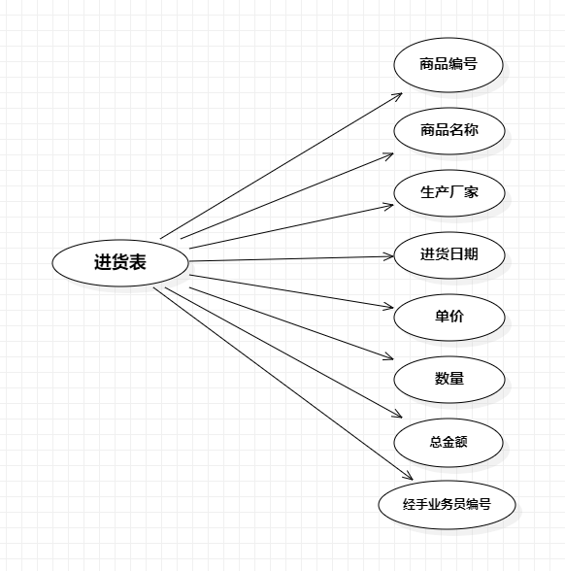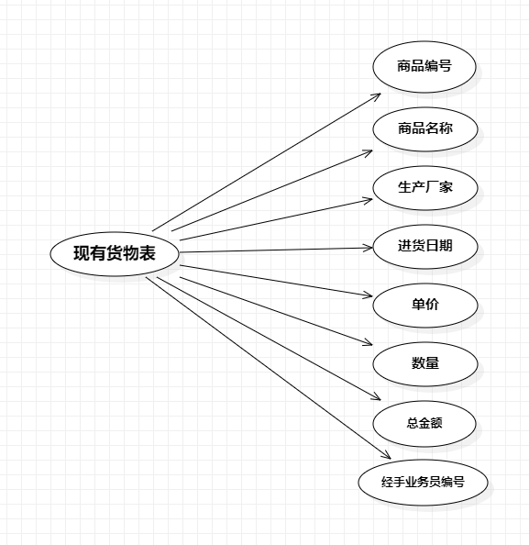

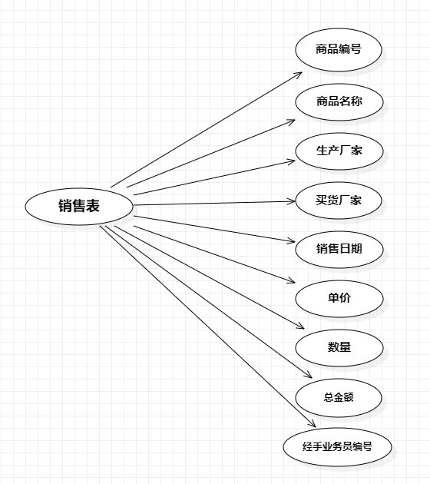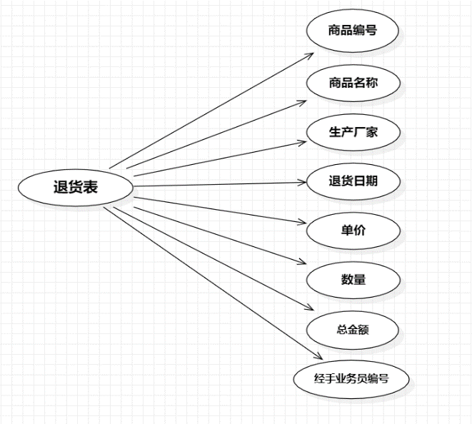退货表： 销售表：

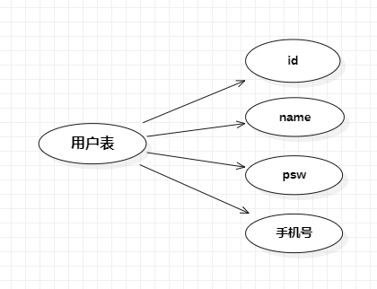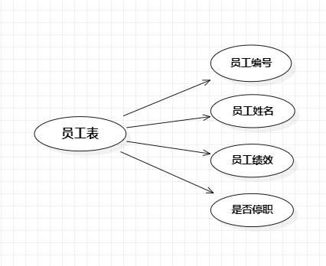用户表： 员工表：

### 2.4 数据字典

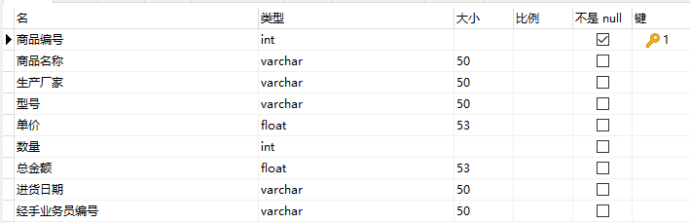huowu：

jinhuo:

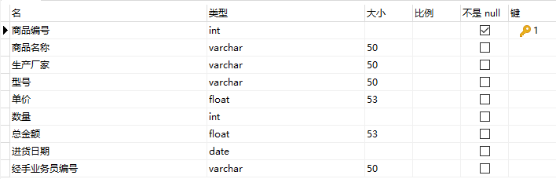

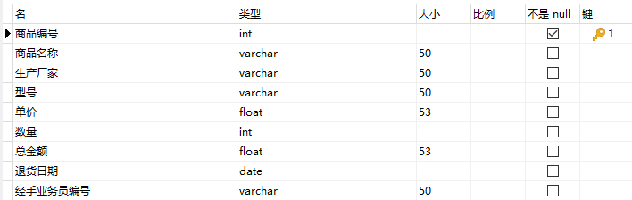tuihui:

xiaoshou:

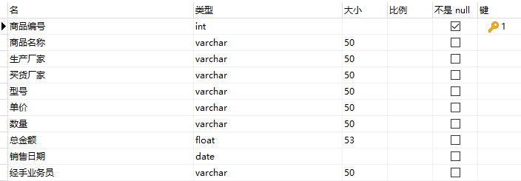

users：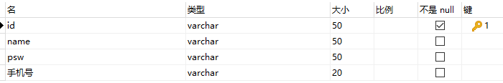

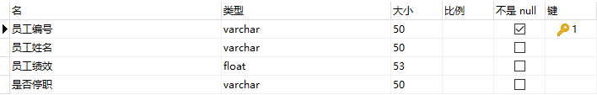yuangong:

## 软件概要设计

### 系统目标

本设计总体的系统功能是实现销售公司销售管理的系统化、规范化和自动化。

在登录时，设计用户注册、验证码验证、忘记密码选项，以保证销售管理系统的正常使用。

其主要功能有：交易管理，包括进货登记管理、销售登记管理、退货登记管理；进货统计管理，其中包括有关进货的各种统计数据表，如今日进货统计、本月进货统计、本季度进货统计、本年度销售统计等：销售统计管理，其中包括有关销售的各种统计数据表，如今日销售统计、本月销售统计、本季度销售统计、本年度销售统计等；员工销售业绩的考核，可以很方便地查看各员工的销售情况，以便对各员工的业绩进行考核比较；查看数据表，实现各种数据表的浏览，包括进货表、销售表、退货表、员工表、进货商表。浏览时此数据表的所有信息项全部显示。

### 总体设计

在 SQL Server中，建立一个名为 SelllDB的数据库，在此数据库中建立所需的数据表分别为huowu(现有货物表)、jinhuo（进货表）、xiaoshou（售货表）、tuihui（退货表）、yuangong（员工表）、Users（用户表）在表内填充相应的数据。

在 VS2022平台，建立一个新项目C# Windows窗体应用(.NET FrameWork)，在新项目中添加所需窗口，由登录窗口进入主窗口，通过总窗口进入各个具体窗口。

建立完成数据库及所需窗口，设计Dao类实现数据库与程序的链接，开始在窗口中添加控件，编写代码，来实现系统目标。

设计分为几个大部分，首先是登录的设计，常规的账号密码验证，加入利用Windows GDI+编写的验证码，实现了登录窗体，并配以忘记密码选项保证用户的使用体验。

然后为主界面，交易管理中分为进货，退货，销售三个大模块的编写，销售统计，进货统计都有按日、按月、按季度、按年查询的功能，并加入总金额的统计。另外销售统计加入了按买货厂家查询的功能，实现查询的合理与完整性。

其次为员工的业绩查看，分为查询所有员工和指定员工的查询，并能够看到每个员工的绩效和在职情况。

最后是数据表查看设计，将系统所需要的几个表加入到该模块中，完成设计。

### 运行设计

总体设计与功能设计如上图所示。

## 四．数据库设计

### 4.1 数据库概念设计

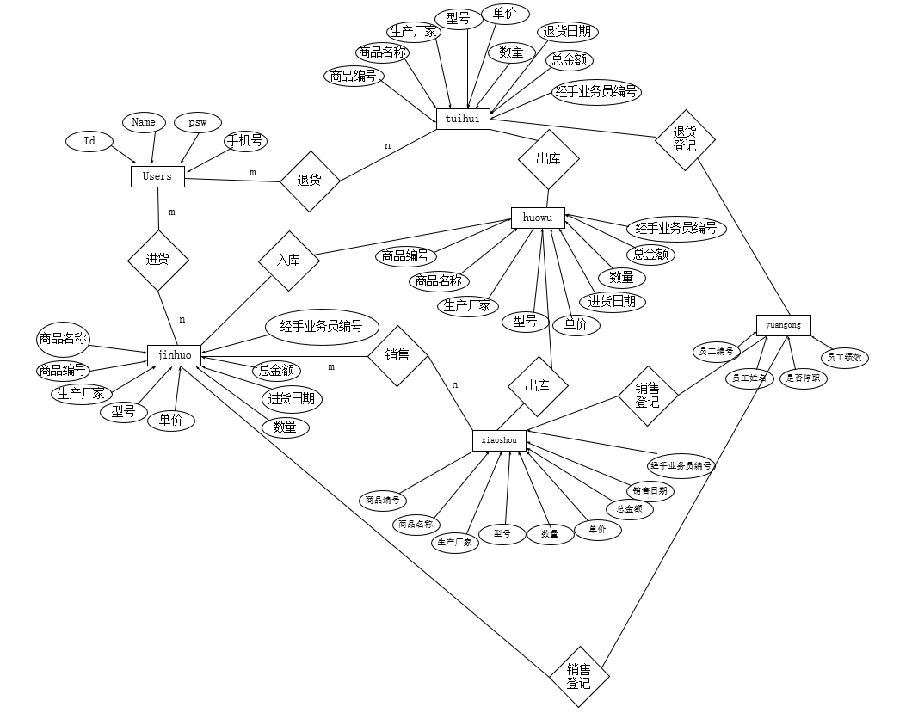

### 4.2 数据库逻辑设计

⑴ E-R 图关系模式优化

1. Users（id,name,psw,手机号）
2. yuangong（员工编号，员工姓名，员工绩效，是否停职）
3. huowu（商品编号，商品名称，生产厂家，型号，单价，数量，总金额，进货日期，经手业务员编号）
4. jinhuo（商品编号，商品名称，生产厂家，型号，单价，数量，总金额，进货日期，经手业务员编号）
5. tuihui（商品编号，商品名称，生产厂家，型号，单价，数量，总金额,退货日期，经手业务员编号）
6. xiaoshou （商品编号，商品名称，生产厂家，买货厂家，型号，单价，数量，总金额,销售日期，经手业务员编号）

其中，下划直线的属性表示的为主键。

## 五、详细设计

### 5.1 数据库连接(Dao类设计)

using System.Data.SqlClient;

using System.Drawing;

namespace SellDB

{

internal class Dao

{

SqlConnection sc = new SqlConnection(); //SqlConnection实例化

public SqlConnection connect()

{

string str = @"Data source = DESKTOP-M9VO109;Initial Catalog = SellDB;Integrated Security = True"; //连接主机与数据库

SqlConnection sc = new SqlConnection(str);

sc.Open();

return sc;

}

public SqlCommand command(string sql)

{

SqlCommand cmd = new SqlCommand(sql,connect());

return cmd;

}

public int Execute(string sql)

{

return command(sql).ExecuteNonQuery();//判断sql语句是否执行

}

public int ExecuteScalar(string sql)

{

if(sql==null) return 0;

else

{

return (int)command(sql).ExecuteScalar();//查询sql语句是否成功读取数据

}

}

public SqlDataReader read(string sql)

{

return command(sql).ExecuteReader(); //实现sql语句的读取

}

public void DaoClose()

{

sc.Close();

}

}

}

### 5.2 登录与注册

#### 5.2.1 初始登录界面

using System;

using System.Windows.Forms;

namespace SellDB

{

public partial class login_0 : Form

{

public login_0()

{

InitializeComponent();

}

private void button1_Click(object sender, EventArgs e)

{

login_1 login1 = new login_1();

login1.ShowDialog();

}

private void button3_Click(object sender, EventArgs e)

{

timer.Start(); //定时器打开

}

private void timer1_Tick(object sender, EventArgs e)

{

if(this.Opacity >= 0.15)

{

this.Opacity -= 0.15;//透明度减少

}

else

{

timer.Stop(); //关闭定时器

this.Close();

}

}

private void button2_Click(object sender, EventArgs e)

{

setup setup = new setup();

setup.ShowDialog();

}

}

}

设计点：采用自定义界面与延时函数的设计，设计出渐变退出，美化界面。

#### 5.2.2 主登录界面

using System;

using System.Data;

using System.Drawing;

using System.Windows.Forms;

namespace SellDB

{

public partial class login_1 : Form

{

public login_1()

{

InitializeComponent();

textBox2.PasswordChar = '*'; //密码框设计为*

confirm();

}

private void button1_Click(object sender, EventArgs e)

{

if(textBox2.Text != "" && textBox1.Text != "")

{

Login();

}

else

{

MessageBox.Show("用户或密码不为空，请重新输入");

}

}

public void Login()

{

Dao dao = new Dao();

string sql = $"select* from users where id ='{textBox1.Text}' and psw = '{textBox2.Text}'"; //判断用户名和密码是否正确

IDataReader dc = dao.read(sql);

if (dc.Read())

{

User_data.UID = dc["id"].ToString(); //将输入的用户名与密码存储在Data里，以便以后使用

User_data.Uname = dc["name"].ToString();

if (textBox3.Text != "")

{

if (textBox3.Text == str) //判断验证码是否正确

{

MessageBox.Show("登录成功");

user1 use = new user1();

this.Hide();

use.ShowDialog();

this.Show();

}

else

{

MessageBox.Show("验证码错误");

}

}

else

{

MessageBox.Show("请输入验证码");

}

}

else

{

MessageBox.Show("用户名或密码错误");

}

dao.DaoClose();

}

private void checkBox1_CheckedChanged(object sender, EventArgs e)

{

bool isChecked = checkBox1.Checked;

if(isChecked)

{

textBox2.PasswordChar = '\0';

}

else

{

textBox2.PasswordChar = '*';

}

}

private void linkLabel1_LinkClicked(object sender, LinkLabelLinkClickedEventArgs e)

{

login_2 login_1 = new login_2();

login_1.Show();

}

private void pictureBox1_Click(object sender, EventArgs e)

{

this.Close();

}

public static string str; //验证码字符串

private void pictureBox2_Click(object sender, EventArgs e)

{

Bitmap map = new Bitmap(100, 50); //初始化验证码大小

Graphics c = Graphics.FromImage(map);

Random random= new Random(); //初始化随机种子

str = "";

for(int i =0;i<4;i++)

{

int x = random.Next(0,10);

str += x;

}

string[] myfont = { "仿宋", "宋体", "楷书", "隶书"}; //设置验证码字体

Color[] mycolors = { Color.Red, Color.Black, Color.Black, Color.Orange};

for(int i =0;i<4;i++)

{

Point p = new Point(i*15,0);

c.DrawString(str[i].ToString(),new Font(myfont[i],15),new SolidBrush(mycolors[i]),p);

}

for (int i = 0; i < 15; i++) //增加划线

{

Point p1 = new Point(random.Next(0, map.Width), random.Next(0, map.Height));

Point p2 = new Point(random.Next(0, map.Width), random.Next(0, map.Height));

c.DrawLine(new Pen(Color.Black), p1, p2);

}

for (int i = 0; i < 500; i++) //增加噪点

{

Point p3 = new Point(random.Next(0, map.Width), random.Next(0, map.Height));

map.SetPixel(p3.X, p3.Y, Color.Black);

}

pictureBox2.Image= map;

}

public void confirm()

{

Bitmap map = new Bitmap(100, 40);

Graphics c = Graphics.FromImage(map);

Random random = new Random();

str = "";

for (int i = 0; i < 4; i++)

{

int x = random.Next(0, 10);

str += x;

}

string[] myfont = { "仿宋", "宋体", "楷书", "隶书" };

Color[] mycolors = { Color.Red, Color.Black, Color.Black, Color.Orange };

for (int i = 0; i < 4; i++)

{

Point p = new Point(i * 15, i);

c.DrawString(str[i].ToString(), new Font(myfont[i], 15), new SolidBrush(mycolors[i]), p);

}

for(int i= 0;i<15;i++)

{

Point p1 = new Point(random.Next(0,map.Width),random.Next(0,map.Height));

Point p2 = new Point(random.Next(0, map.Width), random.Next(0, map.Height));

c.DrawLine(new Pen(Color.Black), p1, p2);

}

for(int i =0;i<500;i++)

{

Point p3 = new Point(random.Next(0,map.Width),random.Next(0,map.Height));

map.SetPixel(p3.X, p3.Y, Color.Black);

}

pictureBox2.Image = map;

}

}

}

设计点：利用Windows GDI+绘制验证码，并实现验证码的刷新

#### 5.2.3 忘记密码

using System;

using System.Data;

using System.Windows.Forms;

namespace SellDB

{

public partial class login_2 : Form

{

public login_2()

{

InitializeComponent();

}

public void change()

{

if (textBox1.Text != "" && textBox2.Text != "")

{

Dao dao = new Dao();

string sql = $"select id,psw from users where id = {textBox1.Text} and 手机号 = {textBox2.Text}";

IDataReader dc = dao.read(sql);

if(dc.Read())

{

if (textBox3.Text != "")

{

string sql2 = $"update users set psw = {textBox3.Text} where id = {textBox1.Text}";

int n = dao.Execute(sql2);

if (n > 0)

{

MessageBox.Show("密码修改成功");

this.Close();

}

else

{

MessageBox.Show("密码修改失败");

}

}

else

{

MessageBox.Show("新密码不能为空");

}

}

else

{

MessageBox.Show("用户名或手机号错误");

}

dao.DaoClose();

}

else

{

MessageBox.Show("输入不允许有空");

}

}

private void button1_Click(object sender, EventArgs e)

{

MessageBox.Show("是否重置密码？", "修改密码", MessageBoxButtons.OKCancel);

change();

}

}

}

#### 5.2.4 用户注册

using System;

using System.Windows.Forms;

namespace SellDB

{

public partial class setup : Form

{

public setup()

{

InitializeComponent();

}

private void pictureBox1_Click(object sender, EventArgs e)

{

this.Close();

}

public void setup1()

{

;

if (textBox1.Text != "" && textBox2.Text != "" && textBox3.Text != "" && textBox4.Text != "")

{

Dao dao = new Dao();

string key = "123"; //企业密钥

if (textBox5.Text == key)

{

string sql = $"insert into users values('{textBox1.Text}','{textBox2.Text}','{textBox3.Text}','{textBox4.Text}')"; //向user表里插入数据

int n = dao.Execute(sql);

if (n > 0)

{

MessageBox.Show("注册成功");

}

else

{

MessageBox.Show("注册失败");

}

textBox1.Text = "";

textBox2.Text = "";

textBox3.Text = "";

textBox4.Text = "";

textBox5.Text = "";

}

else

{

MessageBox.Show("企业密钥错误");

}

}

else

{

MessageBox.Show("注册信息不允许有空");

}

}

private void button1_Click(object sender, EventArgs e)

{

setup1();

}

}

}

### 5.3 主界面

using System;

using System.Windows.Forms;

namespace SellDB

{

public partial class user1 : Form

{

public user1()

{

InitializeComponent();

name();

time();

}

public void name()

{

label2.Text = User_data.Uname; //将登录时保存的用户名赋值给label2

}

public void time()

{

label3.Text = DateTime.Now.ToString("g");//显示当前时间

}

private void 交易管理ToolStripMenuItem_Click(object sender, EventArgs e)

{

user3 user3 = new user3();

user3.ShowDialog();

}

private void 销售统计ToolStripMenuItem_Click(object sender, EventArgs e)

{

user4 user4 = new user4();

user4.ShowDialog();

}

private void 进货统计ToolStripMenuItem_Click(object sender, EventArgs e)

{

user2 user2 = new user2();

user2.ShowDialog();

}

private void 员工绩效表ToolStripMenuItem_Click(object sender, EventArgs e)

{

user6_5 user6_5 = new user6_5();

user6_5.ShowDialog();

}

private void 业绩查看ToolStripMenuItem_Click(object sender, EventArgs e)

{

user5 user5 = new user5();

user5.ShowDialog();

}

private void 货物表ToolStripMenuItem_Click(object sender, EventArgs e)

{

user6_1 user6_1 = new user6_1();

user6_1.ShowDialog();

}

private void 销售表ToolStripMenuItem_Click(object sender, EventArgs e)

{

user6_2 user6_2= new user6_2();

user6_2.ShowDialog();

}

private void 退货表ToolStripMenuItem_Click(object sender, EventArgs e)

{

user6_3 user6_3 = new user6_3();

user6_3.ShowDialog();

}

private void 销售表ToolStripMenuItem1_Click(object sender, EventArgs e)

{

user6_4 user6_4 = new user6_4();

user6_4.ShowDialog();;

}

private void 进货商表ToolStripMenuItem_Click(object sender, EventArgs e)

{

user6_6 user6_6 = new user6_6();

user6_6.ShowDialog();

}

private void button1_Click(object sender, EventArgs e)

{

user3 user3 = new user3();

user3.ShowDialog();

}

private void button4_Click(object sender, EventArgs e)

{

user5 user5 = new user5();

user5.ShowDialog();

}

private void button2_Click(object sender, EventArgs e)

{

user2 user2 = new user2();

user2.ShowDialog();

}

private void button3_Click(object sender, EventArgs e)

{

user4 user4 = new user4();

user4.ShowDialog();

}

private void button5_Click(object sender, EventArgs e)

{

user7 user7 = new user7();

user7.ShowDialog();

}

}

}

### 5.4 交易管理

using System;

using System.Data;

using System.Windows.Forms;

namespace SellDB

{

public partial class user3 : Form

{

public static user3 User3;

public user3()

{

InitializeComponent();

Table();

}

private void button4_Click(object sender, EventArgs e)

{

Table();

}

private void button1_Click(object sender, EventArgs e)

{

user3_1 user3_1 = new user3_1();

user3_1.ShowDialog();

}

public void Table()

{

dataGridView1.Rows.Clear();

Dao dao = new Dao();

string sql = "select*from huowu";

IDataReader dc = dao.read(sql);

while(dc.Read())

{

dataGridView1.Rows.Add(dc[0].ToString(), dc[1].ToString(), dc[2].ToString(), dc[3].ToString(), dc[4].ToString(), dc[5].ToString(), dc[6].ToString(), dc[7].ToString(), dc[8].ToString() );

}

dc.Close();

dao.DaoClose();

}

public void TableName()

{

dataGridView1.Rows.Clear();

Dao dao = new Dao();

string sql = $"select*from huowu where 商品名称 like '%{textBox1.Text}%'";

IDataReader dc = dao.read(sql);

while (dc.Read())

{

dataGridView1.Rows.Add(dc[0].ToString(), dc[1].ToString(), dc[2].ToString(), dc[3].ToString(), dc[4].ToString(), dc[5].ToString(), dc[6].ToString(), dc[7].ToString(), dc[8].ToString());

}

dc.Close();

dao.DaoClose();

}

public void TableID()

{

dataGridView1.Rows.Clear();

Dao dao = new Dao();

string sql = $"select*from huowu where 商品编号 = '{textBox2.Text}'";

IDataReader dc = dao.read(sql);

while (dc.Read())

{

dataGridView1.Rows.Add(dc[0].ToString(), dc[1].ToString(), dc[2].ToString(), dc[3].ToString(), dc[4].ToString(), dc[5].ToString(), dc[6].ToString(), dc[7].ToString(), dc[8].ToString());

}

dc.Close();

dao.DaoClose();

}

private void button2_Click(object sender, EventArgs e)

{

user3_2 user3_2 = new user3_2();

user3_2.ShowDialog();

}

private void button3_Click(object sender, EventArgs e)

{

user3_3 user3_3 = new user3_3();

user3_3.ShowDialog();

}

private void button5_Click(object sender, EventArgs e)

{

TableName();

textBox1.Text = "";

textBox2.Text = "";

}

private void button6_Click(object sender, EventArgs e)

{

TableID();

textBox1.Text = "";

textBox2.Text = "";

}

}

}

#### 5.4.1 进货登记

using System;

using System.Windows.Forms;

namespace SellDB

{

public partial class user3_1 : Form

{

public user3_1()

{

InitializeComponent();

}

private void button1_Click(object sender, EventArgs e)

{

if (textBox1.Text != "" && textBox2.Text != "" && textBox3.Text != "" && textBox4.Text != "" && textBox5.Text != "" && textBox6.Text != "" && textBox7.Text != "" && textBox8.Text != "" && textBox9.Text != "" && textBox10.Text != "" && textBox11.Text != "")

{

Dao dao1 = new Dao();

string sql1 = $"select count(1) from jinhuo where 商品编号 = {textBox1.Text}";

if (dao1.ExecuteScalar(sql1)==0)

{

Dao dao = new Dao();

string sql = $"insert into jinhuo values('{textBox1.Text}','{textBox3.Text}','{textBox2.Text}','{textBox4.Text}','{textBox5.Text}','{textBox6.Text}','{textBox11.Text}','{textBox7.Text}-{textBox8.Text}-{textBox9.Text}','{textBox10.Text}')" +

$"insert into huowu values('{textBox1.Text}','{textBox3.Text}','{textBox2.Text}','{textBox4.Text}','{textBox5.Text}','{textBox6.Text}','{textBox11.Text}','{textBox7.Text}-{textBox8.Text}-{textBox9.Text}','{textBox10.Text}')";

int n = dao.Execute(sql);

if (n > 0)

{

MessageBox.Show("进货登记成功");

}

else

{

MessageBox.Show("进货登记失败");

}

foreach (Control control in Controls)

{

if (control is TextBox)

{

((TextBox)control).Text = "";

}

}

}

else

{

MessageBox.Show("进货商品编号不得重复，请重新输入");

foreach (Control control in Controls)

{

if (control is TextBox)

{

((TextBox)control).Text = "";

}

}

}

}

else

{

MessageBox.Show("输入不许有空");

}

}

private void button2_Click(object sender, EventArgs e)

{

foreach (Control control in Controls)

{

if (control is TextBox)

{

((TextBox)control).Text = "";

}

}

}

private void pictureBox1_Click(object sender, EventArgs e)

{

if(textBox5.Text!=""&&textBox6.Text!="")

{

float a = float.Parse(textBox5.Text);

float b = float.Parse(textBox6.Text);

float c = a * b;

textBox11.Text = c.ToString();

}

else

{

MessageBox.Show("请输入商品单价和数量");

textBox11.Text = "";

}

}

}

}

#### 5.4.2 退货登记

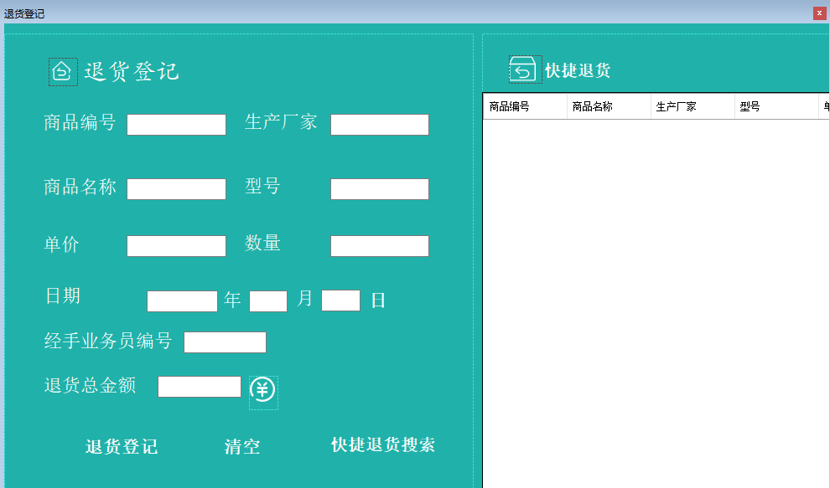

using System;

using System.Data;

using System.Windows.Forms;

namespace SellDB

{

public partial class user3_2 : Form

{

public user3_2()

{

InitializeComponent();

}

private void button1_Click(object sender, EventArgs e)

{

if (textBox1.Text != "" && textBox2.Text != "" && textBox3.Text != "" && textBox4.Text != "" && textBox5.Text != "" && textBox6.Text != "" && textBox7.Text != "" && textBox8.Text != "" && textBox9.Text != "" && textBox10.Text != "" && textBox11.Text != "")

{

Dao dao = new Dao();

string sql = $"insert into tuihui values('{textBox1.Text}','{textBox3.Text}','{textBox2.Text}','{textBox4.Text}','{textBox5.Text}','{textBox6.Text}','{textBox11.Text}','{textBox7.Text}-{textBox8.Text}-{textBox9.Text}','{textBox10.Text}')"+

$"delete from huowu where 商品编号 = {textBox1.Text}";

string sql2 = $"select count(1) from huowu where 商品编号 = '{textBox1.Text}' and 商品名称= '{textBox3.Text}' and 型号 = '{textBox4.Text}' and 生产厂家 = '{textBox2.Text}' and 单价='{textBox5.Text}' and 数量 = '{textBox6.Text}'and 总金额 = {textBox11.Text} and 经手业务员编号 = {textBox10.Text} and 进货日期 ='{textBox7.Text}-{textBox8.Text}-{textBox9.Text}'";

int n2 = dao.ExecuteScalar(sql2);

if (n2 > 0)

{

int n = dao.Execute(sql);

if (n > 0)

{

MessageBox.Show("退货登记成功");

}

else

{

MessageBox.Show("退货登记失败");

}

foreach (Control control in Controls)

{

if (control is TextBox)

{

((TextBox)control).Text = "";

}

}

dao.DaoClose();

}

else

{

MessageBox.Show("商品不存在或输入信息有误，请重新输入");

}

}

else

{

MessageBox.Show("输入不许有空");

}

}

private void button2_Click(object sender, EventArgs e)

{

foreach (Control control in Controls)

{

if (control is TextBox)

{

((TextBox)control).Text = "";

}

}

}

private void button3_Click_1(object sender, EventArgs e)

{

if (textBox1.Text != "")

{

Dao dao = new Dao();

string sql = $"select*from huowu where 商品编号 = {textBox1.Text}";

IDataReader dc = dao.read(sql);

while (dc.Read())

{

dataGridView1.Rows.Add(dc[0].ToString(), dc[1].ToString(), dc[2].ToString(), dc[3].ToString(), dc[4].ToString(), dc[5].ToString(), dc[6].ToString(), dc[7].ToString(), dc[8].ToString());

}

dc.Close();

dao.DaoClose();

}

else

{

MessageBox.Show("输入商品编号不为空");

}

}

private void button4_Click(object sender, EventArgs e)

{

if (textBox1.Text != "")

{

Dao dao = new Dao();

string sql1 = $"select*from huowu where 商品编号 = {textBox1.Text}";

IDataReader dc = dao.read(sql1);

while (dc.Read())

{

string sql = $"INSERT INTO tuihui ( 商品编号,商品名称,生产厂家,型号,单价,数量,总金额,退货日期,经手业务员编号 ) \r\nSELECT\r\n商品编号,商品名称,生产厂家,型号,单价,数量,总金额,进货日期,经手业务员编号 \r\nFROM\r\n\thuowu \r\nWHERE\r\n\t商品编号 = {textBox1.Text}" +

$"delete from huowu where 商品编号 = {textBox1.Text}";

if (MessageBox.Show("是否确定退货？", "确认", MessageBoxButtons.OKCancel) == DialogResult.OK)

{

int n = dao.Execute(sql);

if (n > 0)

{

MessageBox.Show("快捷退货登记成功");

}

else

{

MessageBox.Show("快捷退货登记失败");

}

}

}

}

}

private void pictureBox2_Click(object sender, EventArgs e)

{

if (textBox5.Text != "" && textBox6.Text != "")

{

float a = float.Parse(textBox5.Text);

float b = float.Parse(textBox6.Text);

float c = a * b;

textBox11.Text = c.ToString();

}

else

{

MessageBox.Show("请输入商品单价和数量");

textBox11.Text = "";

}

}

}

}

#### 5.4.3 退货登记

using System;

using System.Windows.Forms;

namespace SellDB

{

public partial class user3_3 : Form

{

public user3_3()

{

InitializeComponent();

}

private void button1_Click(object sender, EventArgs e)

{

if (textBox1.Text != "" && textBox2.Text != "" && textBox3.Text != "" && textBox4.Text != "" && textBox5.Text != "" && textBox6.Text != "" && textBox7.Text != "" && textBox8.Text != "" && textBox9.Text != "" && textBox10.Text != "" && textBox11.Text != "")

{

Dao dao = new Dao();

string sql = $"insert into xiaoshou values('{textBox1.Text}','{textBox3.Text}','{textBox2.Text}','{textBox12.Text}','{textBox4.Text}','{textBox5.Text}','{textBox6.Text}','{textBox11.Text}','{textBox7.Text}-{textBox8.Text}-{textBox9.Text}','{textBox10.Text}')" +

$"delete from huowu where 商品编号 = '{textBox1.Text}'";

string sql2 = $"select count(1) from huowu where 商品编号 = '{textBox1.Text}' and 商品名称= '{textBox3.Text}' and 型号 = '{textBox4.Text}' and 生产厂家 = '{textBox2.Text}' and 单价='{textBox5.Text}' and 数量 = '{textBox6.Text}'and 总金额 = {textBox11.Text} and 经手业务员编号 = {textBox10.Text} ";

int n2 = dao.ExecuteScalar(sql2);

if (n2 > 0)

{

int n = dao.Execute(sql);

if (n > 0)

{

MessageBox.Show("销售登记成功");

}

else

{

MessageBox.Show("销售登记失败");

}

foreach (Control control in Controls)

{

if (control is TextBox)

{

((TextBox)control).Text = "";

}

}

}

else

{

MessageBox.Show("商品不存在或输入信息有误，请重新输入");

}

}

else

{

MessageBox.Show("输入不许有空");

foreach (Control control in Controls)

{

if (control is TextBox)

{

((TextBox)control).Text = "";

}

}

}

}

private void button2_Click(object sender, EventArgs e)

{

foreach (Control control in Controls)

{

if (control is TextBox)

{

((TextBox)control).Text = "";

}

}

}

private void pictureBox2_Click(object sender, EventArgs e)

{

if (textBox5.Text != "" && textBox6.Text != "")

{

float a = float.Parse(textBox5.Text);

float b = float.Parse(textBox6.Text);

float c = a * b;

textBox11.Text = c.ToString();

}

else

{

MessageBox.Show("请输入商品单价和数量");

textBox11.Text = "";

}

}

}

}

### 5.5 销售统计

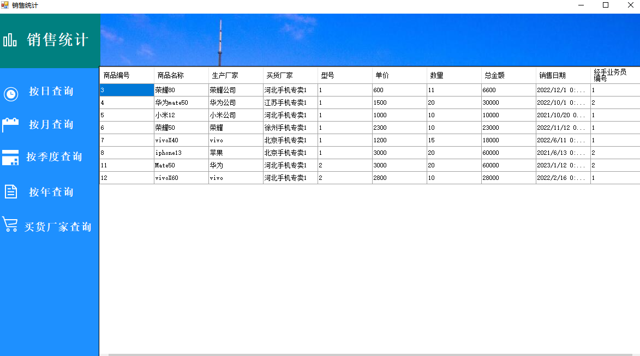

using System;

using System.Data;

using System.Windows.Forms;

namespace SellDB

{

public partial class user4 : Form

{

public user4()

{

InitializeComponent();

Table();

}

public void Table()

{

dataGridView1.Rows.Clear();

Dao dao = new Dao();

string sql = "select*from xiaoshou";

IDataReader dc = dao.read(sql);

while (dc.Read())

{

dataGridView1.Rows.Add(dc[0].ToString(), dc[1].ToString(), dc[2].ToString(), dc[3].ToString(), dc[4].ToString(), dc[5].ToString(), dc[6].ToString(), dc[7].ToString(), dc[8].ToString(), dc[9].ToString());

}

dc.Close();

dao.DaoClose();

}

private void button1_Click(object sender, EventArgs e)

{

user4_1 user4_1 = new user4_1();

user4_1.ShowDialog();

}

private void button2_Click(object sender, EventArgs e)

{

user4_2 user4_2 = new user4_2();

user4_2.ShowDialog();

}

private void button4_Click(object sender, EventArgs e)

{

user4_4 user4_4 = new user4_4();

user4_4.ShowDialog();

}

private void button3_Click(object sender, EventArgs e)

{

user4_3 user4_3 = new user4_3();

user4_3.ShowDialog();

}

private void button5_Click_1(object sender, EventArgs e)

{

user4_5 user4_5 = new user4_5();

user4_5.ShowDialog();

}

}

}

#### 5.5.1 按日查询

using System;

using System.Data;

using System.Windows.Forms;

namespace SellDB

{

public partial class user4_1 : Form

{

public user4_1()

{

InitializeComponent();

}

public void Table()

{

dataGridView1.Rows.Clear();

Dao dao = new Dao();

string sql = $"select*from xiaoshou where 销售日期 = '{textBox1.Text}-{textBox2.Text}-{textBox3.Text}' ";

string sql2 = $"select SUM(cast(总金额 as numeric(12,0))) from xiaoshou where 销售日期 = '{textBox1.Text}-{textBox2.Text}-{textBox3.Text}'";

IDataReader dc = dao.read(sql);

IDataReader dc2 = dao.read(sql2);

while (dc.Read())

{

dataGridView1.Rows.Add(dc[0].ToString(), dc[1].ToString(), dc[2].ToString(), dc[3].ToString(), dc[4].ToString(), dc[5].ToString(), dc[6].ToString(), dc[7].ToString(), dc[8].ToString(), dc[9].ToString());

}

dc.Close();

while(dc2.Read())

{

textBox4.Text = dc2[0].ToString();

}

dc2.Close();

dao.DaoClose();

}

private void pictureBox1_Click(object sender, EventArgs e)

{

if (textBox1.Text != "" && textBox2.Text != "" && textBox3.Text != "")

{

Table();

}

else

{

MessageBox.Show("输入不许有空");

}

}

}

}

#### 5.5.2 按月查询

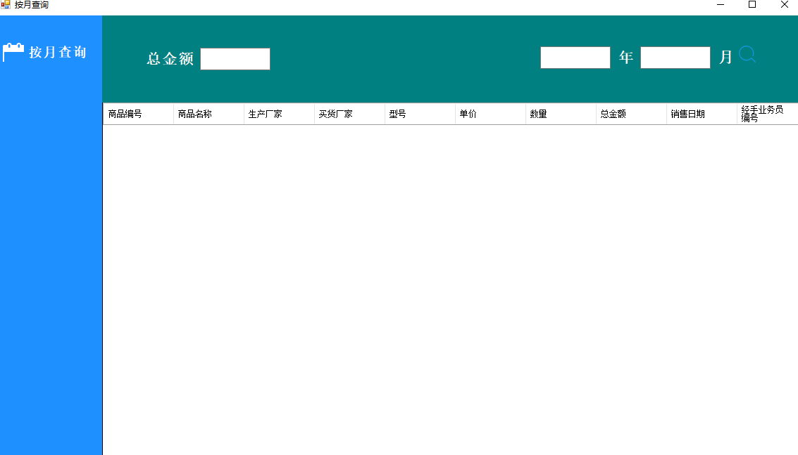

using System;

using System.Data;

using System.Windows.Forms;

namespace SellDB

{

public partial class user4_2 : Form

{

public user4_2()

{

InitializeComponent();

}

public void Table()

{

dataGridView1.Rows.Clear();

Dao dao = new Dao();

string sql = $"select*from xiaoshou where month(销售日期) = {textBox2.Text} and year(销售日期) = {textBox1.Text}";

string sql2 = $"select SUM(cast(总金额 as numeric(12,0))) from xiaoshou where month(销售日期) = {textBox2.Text} and year(销售日期) = {textBox1.Text}";

IDataReader dc2 = dao.read(sql2);

IDataReader dc = dao.read(sql);

while (dc.Read())

{

dataGridView1.Rows.Add(dc[0].ToString(), dc[1].ToString(), dc[2].ToString(), dc[3].ToString(), dc[4].ToString(), dc[5].ToString(), dc[6].ToString(), dc[7].ToString(), dc[8].ToString(), dc[9].ToString());

}

while(dc2.Read())

{

textBox3.Text = dc2[0].ToString();

}

dc.Close();

dc2.Close();

dao.DaoClose();

}

private void pictureBox1_Click(object sender, EventArgs e)

{

if (textBox1.Text != "" && textBox2.Text != "")

{

Table();

}

else

{

MessageBox.Show("输入不许有空");

}

}

}

}

#### 5.5.3 按季度查询

using System;

using System.Data;

using System.Windows.Forms;

namespace SellDB

{

public partial class user4_3 : Form

{

public user4_3()

{

InitializeComponent();

}

public void Table()

{

dataGridView1.Rows.Clear();

Dao dao = new Dao();

string sql = $"select *from xiaoshou where DATEPART(quarter,销售日期) = {textBox2.Text} and year(销售日期) = {textBox1.Text}";

string sql2 = $"select SUM(cast(总金额 as numeric(12,0))) from xiaoshou where DATEPART(quarter,销售日期) = {textBox2.Text} and year(销售日期)= {textBox1.Text}";

IDataReader dc = dao.read(sql);

IDataReader dc2 = dao.read(sql2);

while (dc.Read())

{

dataGridView1.Rows.Add(dc[0].ToString(), dc[1].ToString(), dc[2].ToString(), dc[3].ToString(), dc[4].ToString(), dc[5].ToString(), dc[6].ToString(), dc[7].ToString(), dc[8].ToString(), dc[9].ToString());

}

dc.Close();

while (dc2.Read())

{

textBox4.Text = dc2[0].ToString();

}

dc2.Close();

dc.Close();

dao.DaoClose();

}

private void pictureBox1_Click(object sender, EventArgs e)

{

if (textBox1.Text != "" && textBox2.Text != "")

{

Table();

}

else

{

MessageBox.Show("输入不许有空");

}

}

}

}

#### 5.5.4 按年查询

using System;

using System.Data;

using System.Windows.Forms;

namespace SellDB

{

public partial class user4_4 : Form

{

public user4_4()

{

InitializeComponent();

}

public void Table()

{

dataGridView1.Rows.Clear();

Dao dao = new Dao();

string sql = $"select*from xiaoshou where 销售日期 between '{textBox1.Text}-1-1' and '{textBox1.Text}-12-31'";

string sql2 = $"select SUM(cast(总金额 as numeric(12,0))) from xiaoshou where 销售日期 between '{textBox1.Text}-1-1' and '{textBox1.Text}-12-31'";

IDataReader dc2 = dao.read(sql2);

IDataReader dc = dao.read(sql);

while (dc.Read())

{

dataGridView1.Rows.Add(dc[0].ToString(), dc[1].ToString(), dc[2].ToString(), dc[3].ToString(), dc[4].ToString(), dc[5].ToString(), dc[6].ToString(), dc[7].ToString(), dc[8].ToString(), dc[9].ToString());

}

while (dc2.Read())

{

textBox2.Text = dc2[0].ToString();

}

dc.Close();

dc2.Close();

dao.DaoClose();

}

private void pictureBox1_Click(object sender, EventArgs e)

{

if (textBox1.Text != "")

{

Table();

}

else

{

MessageBox.Show("输入不许有空");

}

}

}

}

#### 5.5.5 按厂家查询

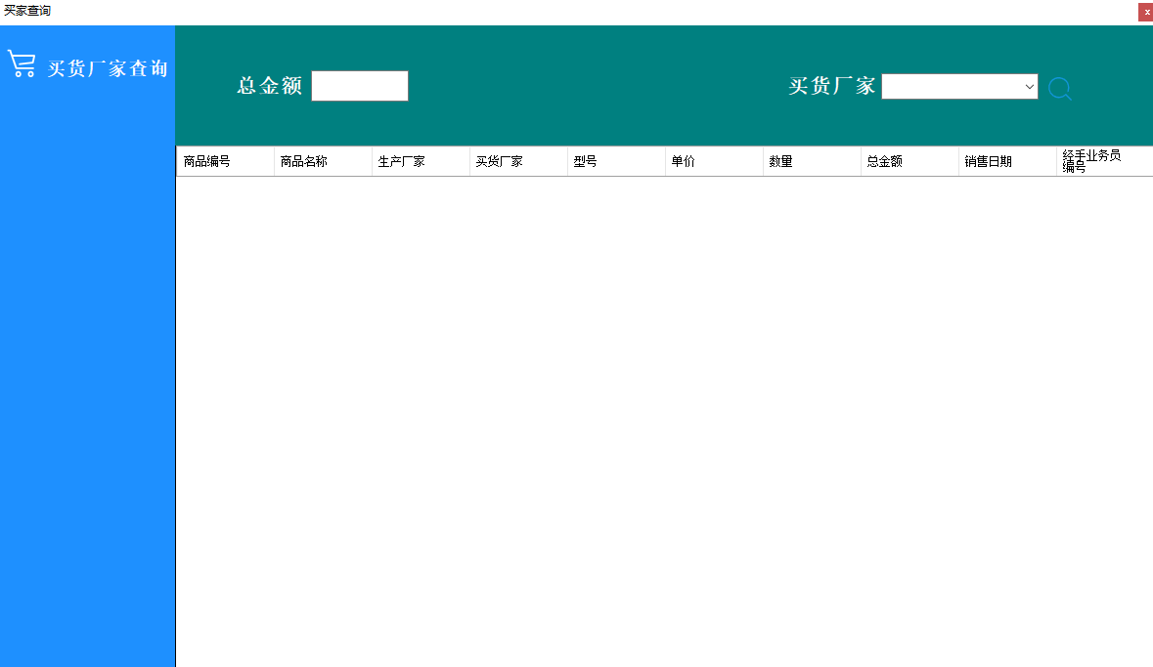

using System;

using System.Data;

using System.Windows.Forms;

namespace SellDB

{

public partial class user4_5 : Form

{

public user4_5()

{

InitializeComponent();

combox();

}

public void combox()

{

Dao dao = new Dao();

string sql = "select DISTINCT 买货厂家 from xiaoshou";

IDataReader dc = dao.read(sql);

while (dc.Read())

{

comboBox1.Items.Add(dc[0].ToString());

}

dc.Close();

dao.DaoClose();

}

private void pictureBox1_Click(object sender, EventArgs e)

{

dataGridView1.Rows.Clear();

Dao dao = new Dao();

string sql = $"select*from xiaoshou where 买货厂家 = '{comboBox1.Text}'";

string sql2 = $"select SUM(cast(总金额 as numeric(12,0))) from xiaoshou where 买货厂家 ='{comboBox1.Text}'";

IDataReader dc2 = dao.read(sql2);

IDataReader dc = dao.read(sql);

while (dc.Read())

{

dataGridView1.Rows.Add(dc[0].ToString(), dc[1].ToString(), dc[2].ToString(), dc[3].ToString(), dc[4].ToString(), dc[5].ToString(), dc[6].ToString(), dc[7].ToString(), dc[8].ToString(), dc[9].ToString());

}

while (dc2.Read())

{

textBox3.Text = dc2[0].ToString();

}

dc.Close();

dc2.Close();

dao.DaoClose();

}

}

}

### 5.6 进货统计

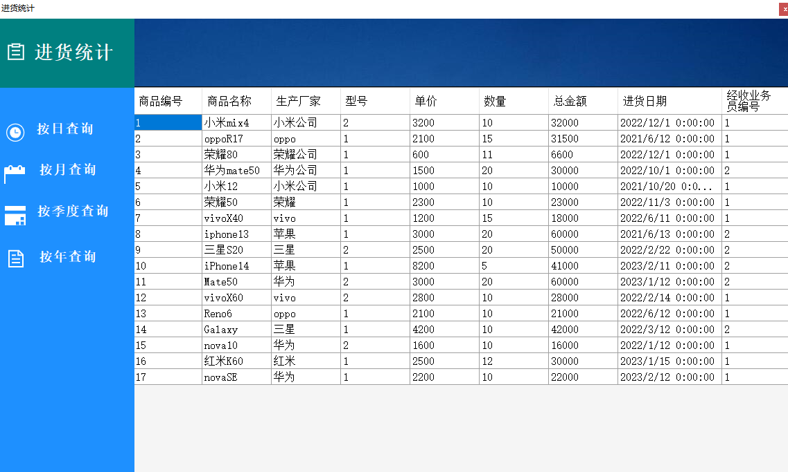

using System;

using System.Data;

using System.Windows.Forms;

namespace SellDB

{

public partial class user2 : Form

{

public user2()

{

InitializeComponent();

Table();

}

public void Table()

{

dataGridView1.Rows.Clear();

Dao dao = new Dao();

string sql = "select*from jinhuo";

IDataReader dc = dao.read(sql);

while (dc.Read())

{

dataGridView1.Rows.Add(dc[0].ToString(), dc[1].ToString(), dc[2].ToString(), dc[3].ToString(), dc[4].ToString(), dc[5].ToString(), dc[6].ToString(), dc[7].ToString(), dc[8].ToString());

}

dc.Close();

dao.DaoClose();

}

private void button1_Click(object sender, EventArgs e)

{

user2_1 user2_1 = new user2_1();

user2_1.ShowDialog();

}

private void button2_Click(object sender, EventArgs e)

{

user2_2 user2_2 = new user2_2();

user2_2.ShowDialog();

}

private void button3_Click(object sender, EventArgs e)

{

user2_3 user2_3 = new user2_3();

user2_3.ShowDialog();

}

private void button4_Click(object sender, EventArgs e)

{

user2_4 user2_4 = new user2_4();

user2_4.ShowDialog();

}

}

}

#### 5.6.1 按日查询

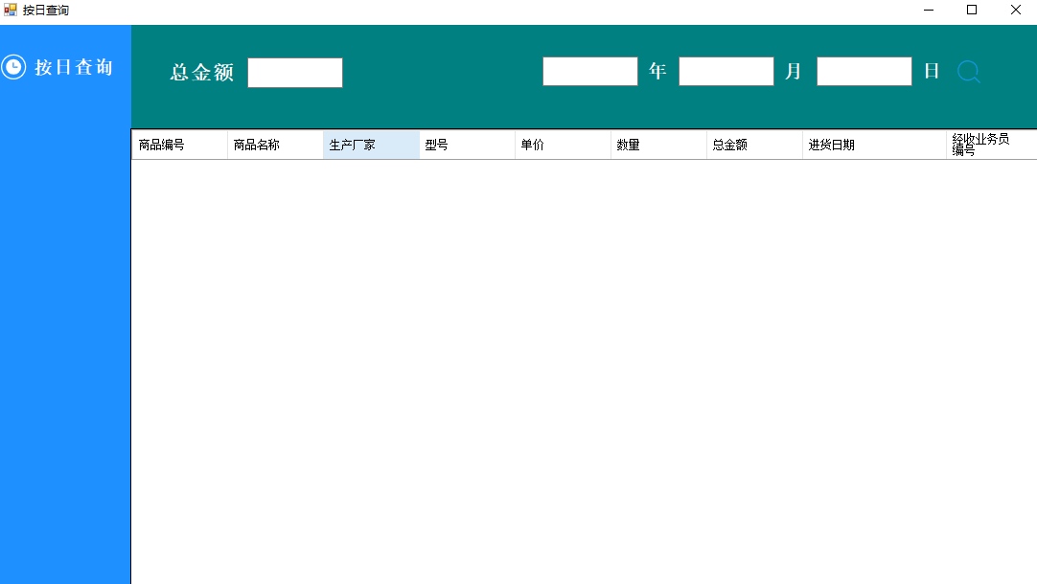

using System;

using System.Data;

using System.Windows.Forms;

namespace SellDB

{

public partial class user2_1 : Form

{

public user2_1()

{

InitializeComponent();

}

public void Table()

{

dataGridView1.Rows.Clear();

Dao dao = new Dao();

string sql = $"select*from jinhuo where 进货日期 = '{textBox1.Text}-{textBox2.Text}-{textBox3.Text}' ";

string sql2 = $"select SUM(cast(总金额 as numeric(12,0))) from jinhuo where 进货日期 = '{textBox1.Text}-{textBox2.Text}-{textBox3.Text}'";

IDataReader dc = dao.read(sql);

IDataReader dc2 = dao.read(sql2);

while (dc.Read())

{

dataGridView1.Rows.Add(dc[0].ToString(), dc[1].ToString(), dc[2].ToString(), dc[3].ToString(), dc[4].ToString(), dc[5].ToString(), dc[6].ToString(), dc[7].ToString(), dc[8].ToString());

}

dc.Close();

while (dc2.Read())

{

textBox4.Text = dc2[0].ToString();

}

dc2.Close();

dao.DaoClose();

}

private void pictureBox1_Click(object sender, EventArgs e)

{

if (textBox1.Text != "" && textBox2.Text != "")

{

Table();

}

else

{

MessageBox.Show("输入不许有空");

}

}

}

}

#### 5.6.2 按月查询

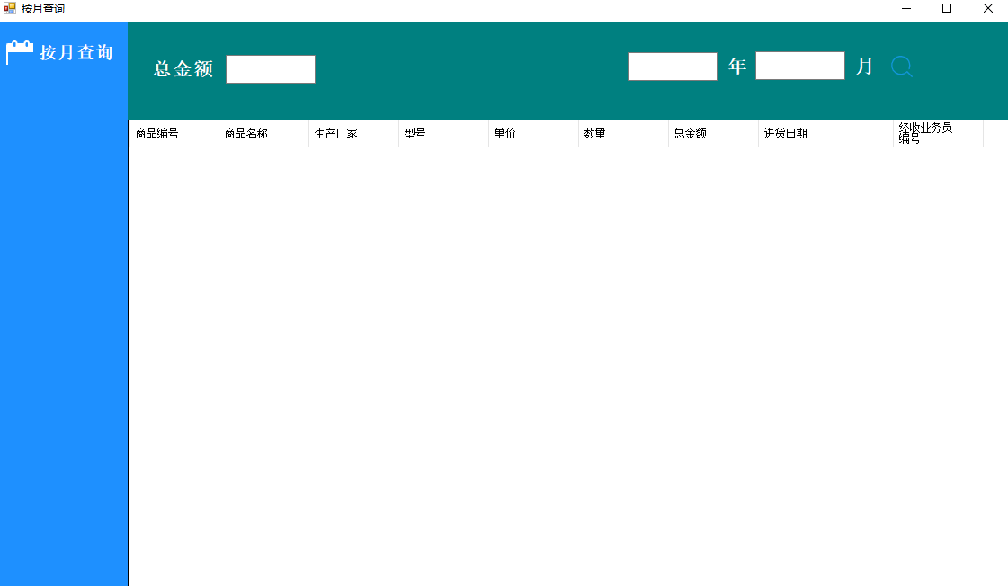

using System;

using System.Data;

using System.Windows.Forms;

namespace SellDB

{

public partial class user2_2 : Form

{

public user2_2()

{

InitializeComponent();

}

public void Table()

{

dataGridView1.Rows.Clear();

Dao dao = new Dao();

string sql = $"select*from jinhuo where month(进货日期) = {textBox2.Text} and year(进货日期) = {textBox1.Text}";

string sql2 = $"select SUM(cast(总金额 as numeric(12,0))) from jinhuo where month(进货日期) = {textBox2.Text} and year(进货日期) = {textBox1.Text}";

IDataReader dc2 = dao.read(sql2);

IDataReader dc = dao.read(sql);

while (dc.Read())

{

dataGridView1.Rows.Add(dc[0].ToString(), dc[1].ToString(), dc[2].ToString(), dc[3].ToString(), dc[4].ToString(), dc[5].ToString(), dc[6].ToString(), dc[7].ToString(), dc[8].ToString());

}

while (dc2.Read())

{

textBox3.Text = dc2[0].ToString();

}

dc.Close();

dc2.Close();

dao.DaoClose();

}

private void pictureBox1_Click(object sender, EventArgs e)

{

if(textBox1.Text!=""&&textBox2.Text!="")

{

Table();

}

else

{

MessageBox.Show("输入不允许有空");

}

}

}

}

#### 5.6.3 按季度查询

using System;

using System.Data;

using System.Windows.Forms;

namespace SellDB

{

public partial class user2_3 : Form

{

public user2_3()

{

InitializeComponent();

}

public void Table()

{

dataGridView1.Rows.Clear();

Dao dao = new Dao();

string sql = $"select *from jinhuo where DATEPART(quarter,进货日期) = {textBox2.Text} and year(进货日期) = {textBox1.Text}";

string sql2 = $"select SUM(cast(总金额 as numeric(12,0))) from jinhuo where DATEPART(quarter,进货日期) = {textBox2.Text} and year(进货日期)= {textBox1.Text}";

IDataReader dc = dao.read(sql);

IDataReader dc2 = dao.read(sql2);

while (dc.Read())

{

dataGridView1.Rows.Add(dc[0].ToString(), dc[1].ToString(), dc[2].ToString(), dc[3].ToString(), dc[4].ToString(), dc[5].ToString(), dc[6].ToString(), dc[7].ToString(), dc[8].ToString());

}

dc.Close();

while (dc2.Read())

{

textBox4.Text = dc2[0].ToString();

}

dc2.Close();

dc.Close();

dao.DaoClose();

}

private void pictureBox1_Click(object sender, EventArgs e)

{

if (textBox1.Text != "" && textBox2.Text != "")

{

Table();

}

else

{

MessageBox.Show("输入不许有空");

}

}

}

}

#### 5.6.4 按年查询

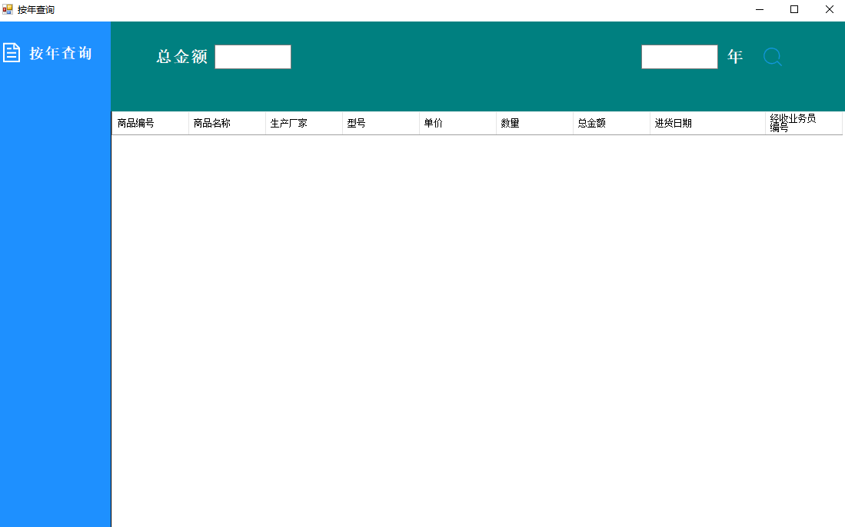

using System;

using System.Data;

using System.Windows.Forms;

namespace SellDB

{

public partial class user2_4 : Form

{

public user2_4()

{

InitializeComponent();

}

public void Table()

{

dataGridView1.Rows.Clear();

Dao dao = new Dao();

string sql = $"select*from jinhuo where year(进货日期) = {textBox1.Text}";

string sql2 = $"select SUM(cast(总金额 as numeric(12,0))) from jinhuo where year(进货日期) = {textBox1.Text} ";

IDataReader dc2 = dao.read(sql2);

IDataReader dc = dao.read(sql);

while (dc.Read())

{

dataGridView1.Rows.Add(dc[0].ToString(), dc[1].ToString(), dc[2].ToString(), dc[3].ToString(), dc[4].ToString(), dc[5].ToString(), dc[6].ToString(), dc[7].ToString(), dc[8].ToString());

}

while (dc2.Read())

{

textBox2.Text = dc2[0].ToString();

}

dc.Close();

dc2.Close();

dao.DaoClose();

}

private void pictureBox1_Click(object sender, EventArgs e)

{

if (textBox1.Text != "")

{

Table();

}

else

{

MessageBox.Show("输入不许有空");

}

}

}

}

### 5.7 业绩查看

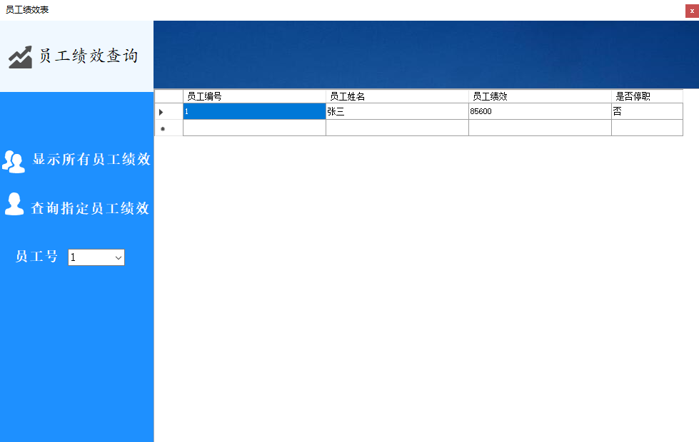

using System;

using System.Data;

using System.Windows.Forms;

namespace SellDB

{

public partial class user5 : Form

{

public user5()

{

InitializeComponent();

combox();

}

public void Table()

{

dataGridView1.Rows.Clear();

Dao dao = new Dao();

string sql = $"select 经手业务员,员工姓名 ,sum(总金额) as 总金额 ,是否停职 from yuangong,xiaoshou where xiaoshou.经手业务员 = yuangong.员工编号 group by 经手业务员,员工姓名,是否停职";

IDataReader dc = dao.read(sql);

while(dc.Read())

{

dataGridView1.Rows.Add(dc[0].ToString(), dc[1].ToString(), dc[2].ToString(), dc[3].ToString());

}

dc.Close();

dao.DaoClose();

}

private void button1_Click(object sender, EventArgs e)

{

Table();

}

public void combox()

{

Dao dao = new Dao();

string sql = " select 员工编号 from yuangong";

IDataReader dc = dao.read(sql);

while (dc.Read())

{

comboBox1.Items.Add(dc[0].ToString());

}

dc.Close();

dao.DaoClose();

}

private void button2_Click(object sender, EventArgs e)

{

dataGridView1.Rows.Clear();

Dao dao = new Dao();

string sql = $"select 经手业务员,员工姓名 ,sum(总金额) as 总金额 ,是否停职 from yuangong,xiaoshou where xiaoshou.经手业务员 = yuangong.员工编号 and yuangong.员工编号= {comboBox1.Text} group by 经手业务员,员工姓名,是否停职";

IDataReader dc = dao.read(sql);

while(dc.Read())

{

dataGridView1.Rows.Add(dc[0].ToString(), dc[1].ToString(), dc[2].ToString(), dc[3].ToString());

}

dc.Close();

dao.DaoClose();

}

private void button3_Click(object sender, EventArgs e)

{

Dao dao = new Dao();

}

}

}

### 5.8 数据表查看

using System;

using System.Data;

using System.Windows.Forms;

namespace SellDB

{

public partial class user7 : Form

{

public user7()

{

InitializeComponent();

}

private void button1_Click(object sender, EventArgs e)

{

user6_1 user6_1 = new user6_1();

user6_1.ShowDialog();

}

private void button4_Click(object sender, EventArgs e)

{

user6_2 user6_2 = new user6_2();

user6_2.ShowDialog();

}

private void button3_Click(object sender, EventArgs e)

{

user6_3 user6_3 = new user6_3();

user6_3.ShowDialog();

}

private void button5_Click(object sender, EventArgs e)

{

user6_4 user6_4 = new user6_4();

user6_4.ShowDialog(); ;

}

private void button2_Click(object sender, EventArgs e)

{

user6_5 user6_5 = new user6_5();

user6_5.ShowDialog();

}

private void button6_Click(object sender, EventArgs e)

{

user6_6 user6_6 = new user6_6();

user6_6.ShowDialog();

}

}

}

#### 5.8.1 现有货物表

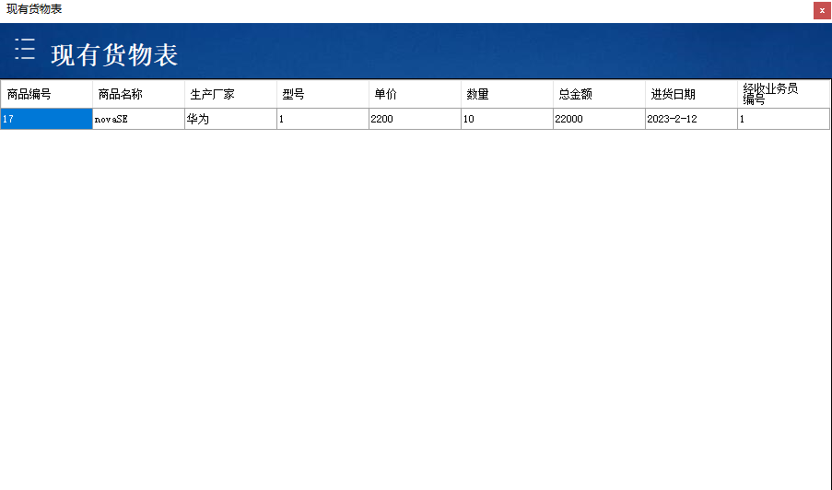

using System;

using System.Data;

using System.Windows.Forms;

namespace SellDB

{

public partial class user6_1 : Form

{

public user6_1()

{

InitializeComponent();

Table();

}

public void Table()

{

Dao dao = new Dao();

string sql = $"select *from huowu";

IDataReader dc = dao.read(sql);

while(dc.Read())

{

dataGridView1.Rows.Add(dc[0].ToString(), dc[1].ToString(), dc[2].ToString(), dc[3].ToString(), dc[4].ToString(), dc[5].ToString(), dc[6].ToString(), dc[7].ToString(), dc[8].ToString());

}

dc.Close();

dao.DaoClose();

}

}

}

#### 5.8.2 进货表

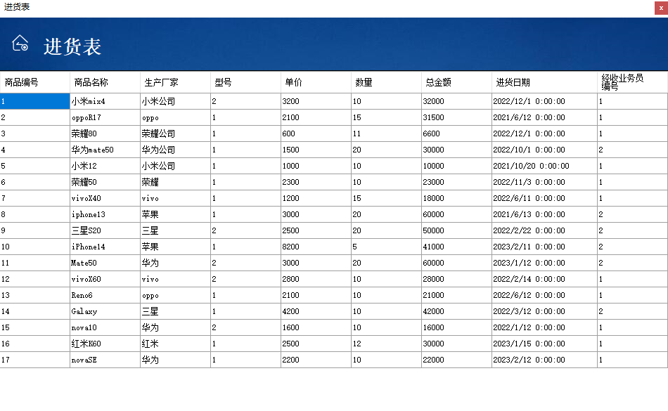

using System;

using System.Data;

using System.Windows.Forms;

namespace SellDB

{

public partial class user6_2 : Form

{

public user6_2()

{

InitializeComponent();

Table();

}

public void Table()

{

dataGridView1.Rows.Clear();

Dao dao = new Dao();

string sql = "select*from jinhuo";

IDataReader dc = dao.read(sql);

while (dc.Read())

{

dataGridView1.Rows.Add(dc[0].ToString(), dc[1].ToString(), dc[2].ToString(), dc[3].ToString(), dc[4].ToString(), dc[5].ToString(), dc[6].ToString(), dc[7].ToString(), dc[8].ToString());

}

dc.Close();

dao.DaoClose();

}

}

}

#### 5.8.3 退货表

using System;

using System.Data;

using System.Drawing;

using System.Windows.Forms;

namespace SellDB

{

public partial class user6_3 : Form

{

public user6_3()

{

InitializeComponent();

Table();

}

public void Table()

{

dataGridView1.Rows.Clear();

Dao dao = new Dao();

string sql = "select*from tuihui";

IDataReader dc = dao.read(sql);

while (dc.Read())

{

dataGridView1.Rows.Add(dc[0].ToString(), dc[1].ToString(), dc[2].ToString(), dc[3].ToString(), dc[4].ToString(), dc[5].ToString(), dc[6].ToString(), dc[7].ToString(), dc[8].ToString());

}

dc.Close();

dao.DaoClose();

}

}

}

#### 5.8.4 销售表

using System;

using System.Data;

using System.Windows.Forms;

namespace SellDB

{

public partial class user6_4 : Form

{

public user6_4()

{

InitializeComponent();

Table();

}

public void Table()

{

dataGridView1.Rows.Clear();

Dao dao = new Dao();

string sql = "select*from xiaoshou";

IDataReader dc = dao.read(sql);

while (dc.Read())

{

dataGridView1.Rows.Add(dc[0].ToString(), dc[1].ToString(), dc[2].ToString(), dc[3].ToString(), dc[4].ToString(), dc[5].ToString(), dc[6].ToString(), dc[7].ToString(), dc[8].ToString(), dc[9].ToString());

}

dc.Close();

dao.DaoClose();

}

}

}

#### 5.8.5 员工表

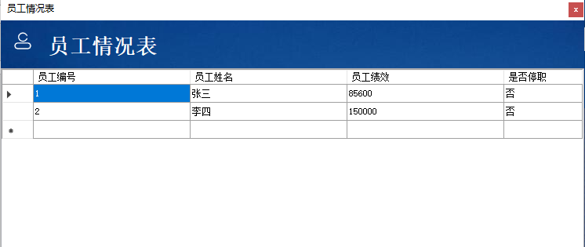

using System;

using System.Data;

using System.Windows.Forms;

namespace SellDB

{

public partial class user6_5 : Form

{

public user6_5()

{

InitializeComponent();

Table();

}

public void Table()

{

dataGridView1.Rows.Clear();

Dao dao = new Dao();

string sql = $"select 经手业务员,员工姓名 ,sum(总金额) as 总金额 ,是否停职 from yuangong,xiaoshou where xiaoshou.经手业务员 = yuangong.员工编号 group by 经手业务员,员工姓名,是否停职";

IDataReader dc = dao.read(sql);

while (dc.Read())

{

dataGridView1.Rows.Add(dc[0].ToString(), dc[1].ToString(), dc[2].ToString(), dc[3].ToString());

}

dc.Close();

dao.DaoClose();

}

}

}

#### 5.8.6 进货厂商表

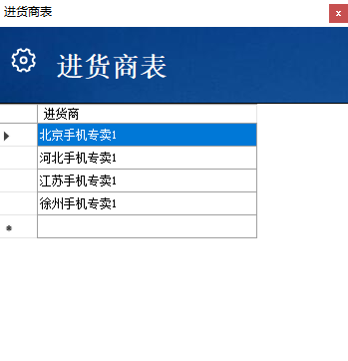

using System;

using System.Data;

using System.Windows.Forms;

namespace SellDB

{

public partial class user6_6 : Form

{

public user6_6()

{

InitializeComponent();

Table();

}

public void Table()

{

dataGridView1.Rows.Clear();

Dao dao = new Dao();

string sql = "select distinct 买货厂家 from xiaoshou ";

IDataReader dc = dao.read(sql);

while (dc.Read())

{

dataGridView1.Rows.Add(dc[0].ToString());

}

dc.Close();

dao.DaoClose();

}

}

}

## 六、用户使用说明书

### 6.1 软件用途

本软件的开发是为实现销售单位的高效管理而设计的，具有登录验证，进货，退货和销售登记，并设计查询功能，较为完整的实现了销售管理的功能。

### 6.2 具体操作

初始界面：

选择登录或者注册



登录：

输入账号，密码，验证码

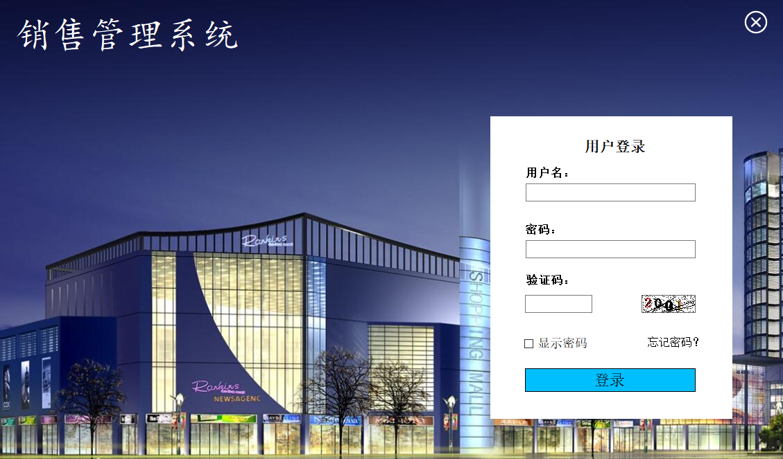

忘记密码：

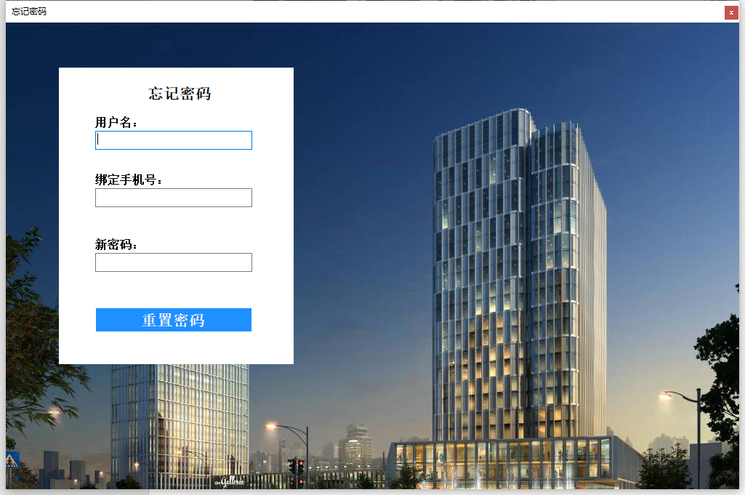

注册：

输入用户信息，并输入对应企业的密钥

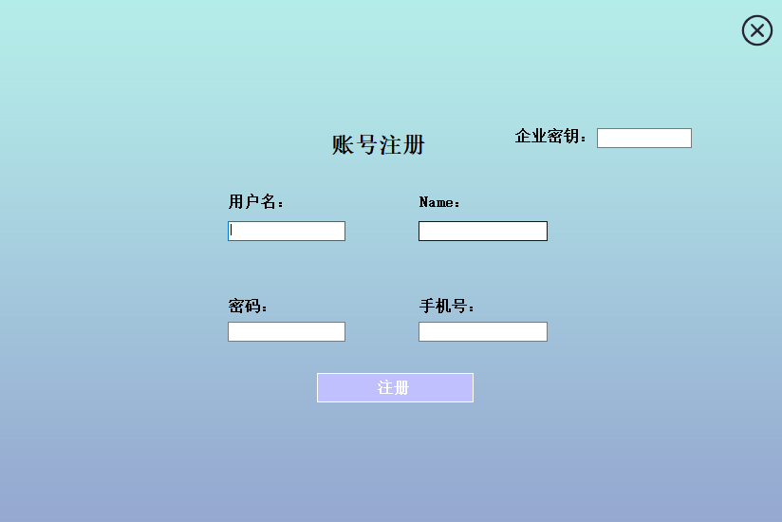

主界面：

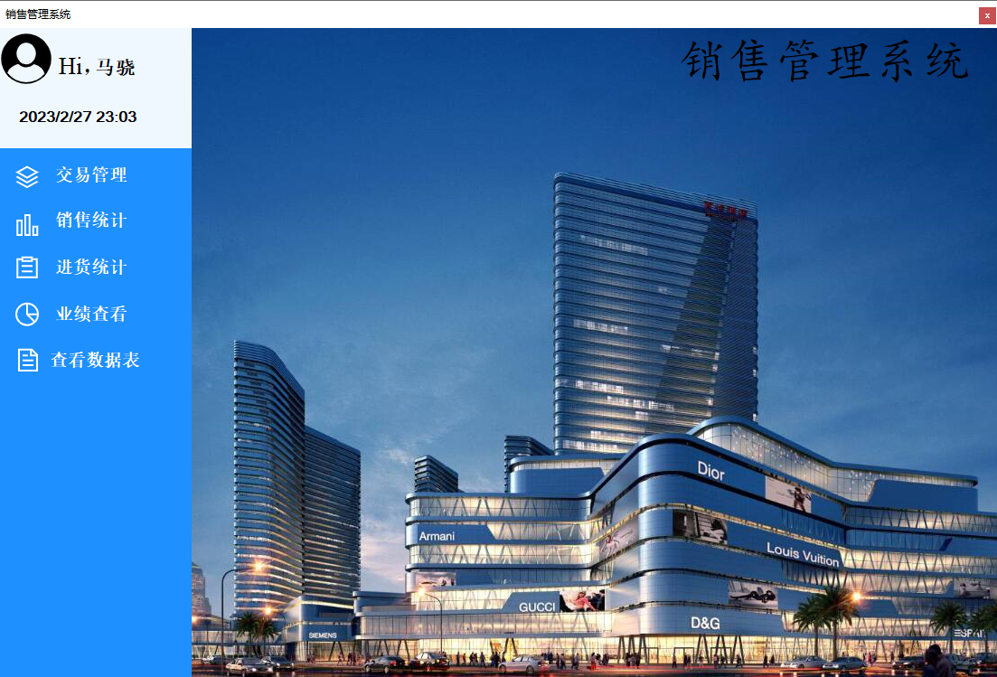

交易管理：

可以按照商品编号，商品名称查询对应货物

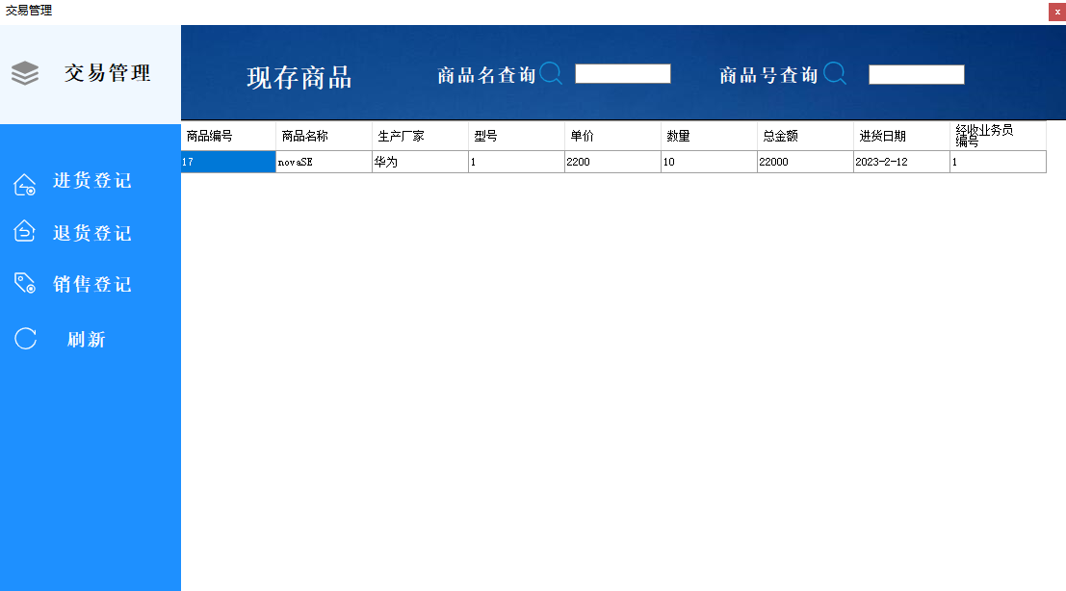

进货登记：

输入商品的信息，进行货物登记，商品编号不能重复，可以自动计算货物总金额

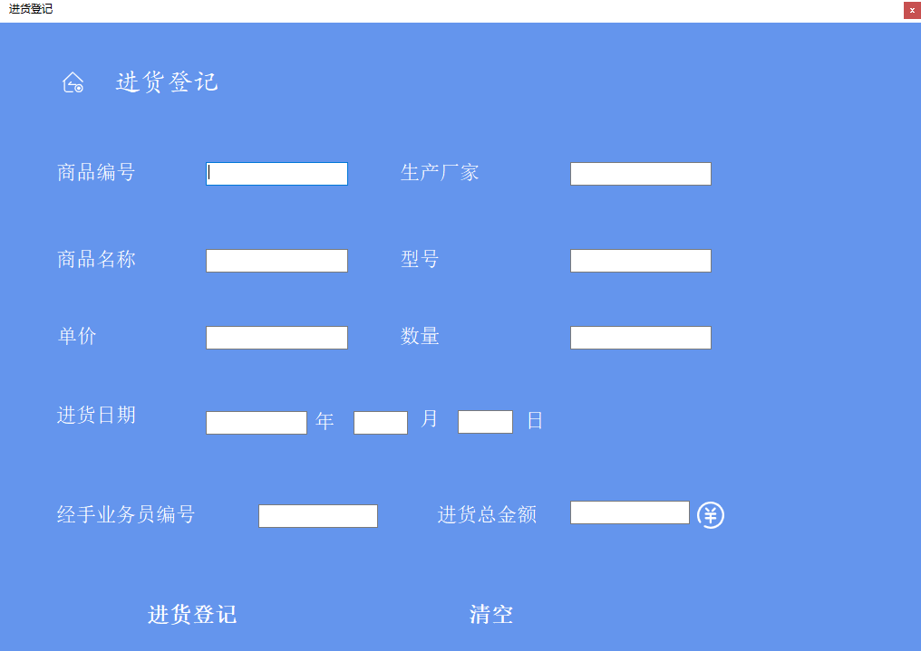

退货登记：

输入想要退货的商品信息，左侧可以进行拖动，快捷退货搜索可以输入商品编号进行快捷退货

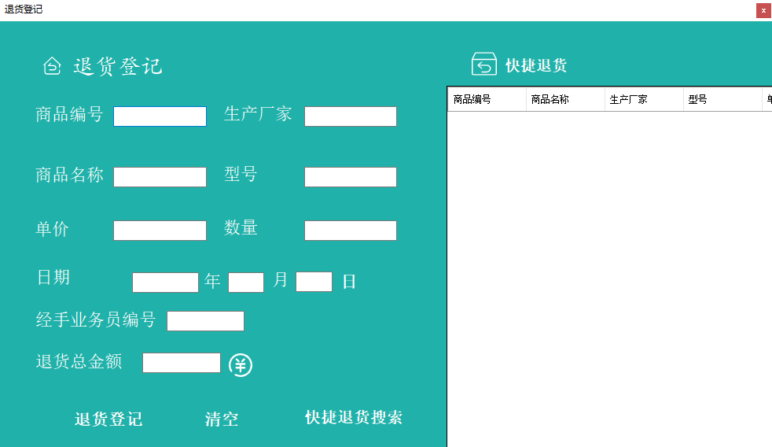

销售登记：

输入库存中的商品进行退货，如果货物不在库存中，则销售失败

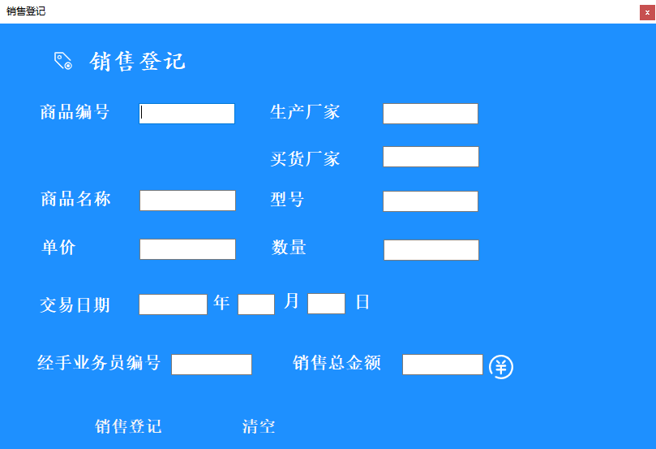

销售统计：

界面中的表单为已经销售的全体货物，左侧提供了查询功能

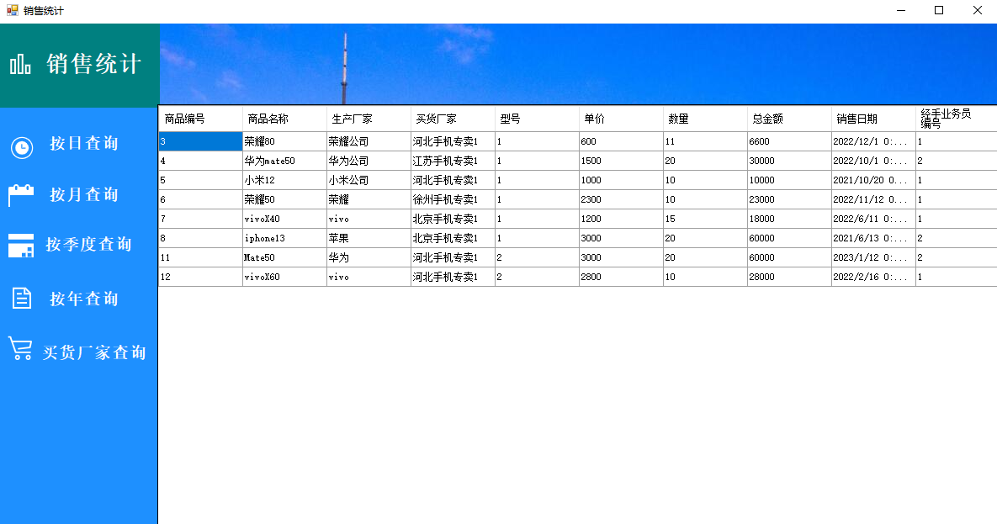

销售统计：按日查询，按月查询，按季度查询，按年查询

在右上方文本框中输入查询时间，点击搜索图标即可查询信息，并计算出总金额

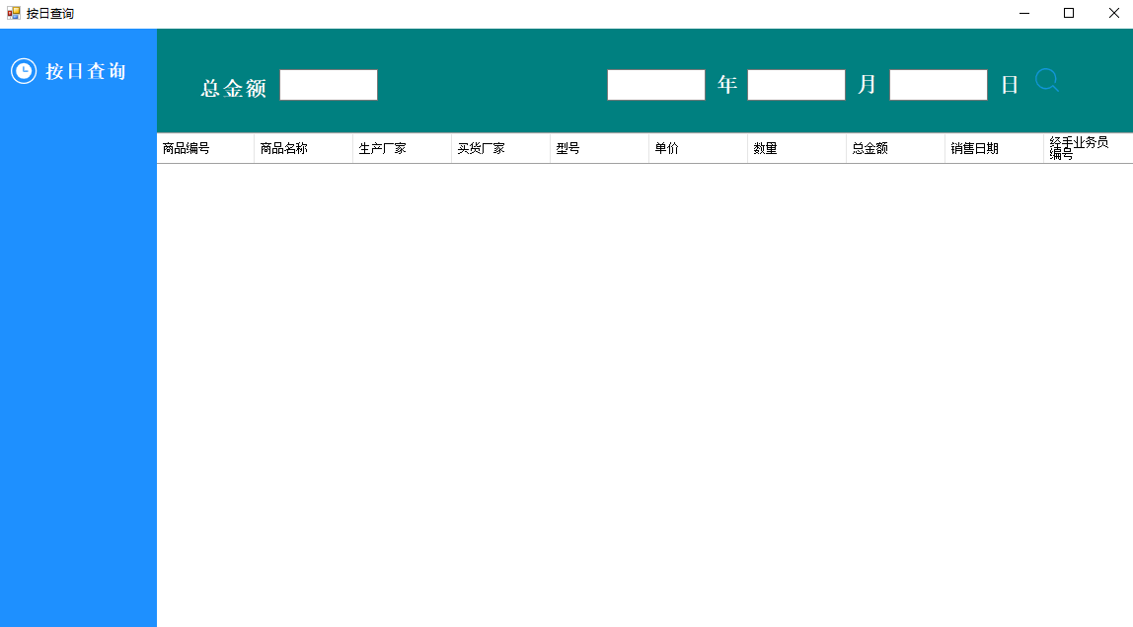

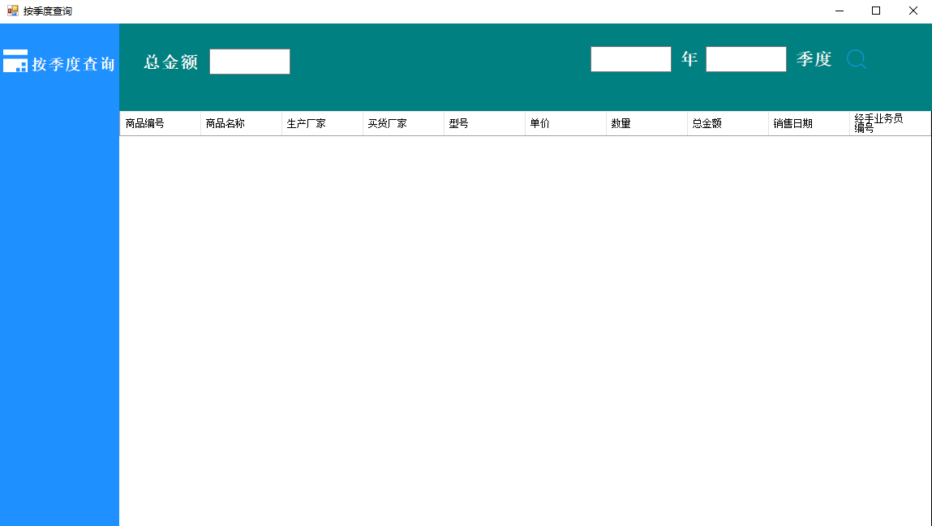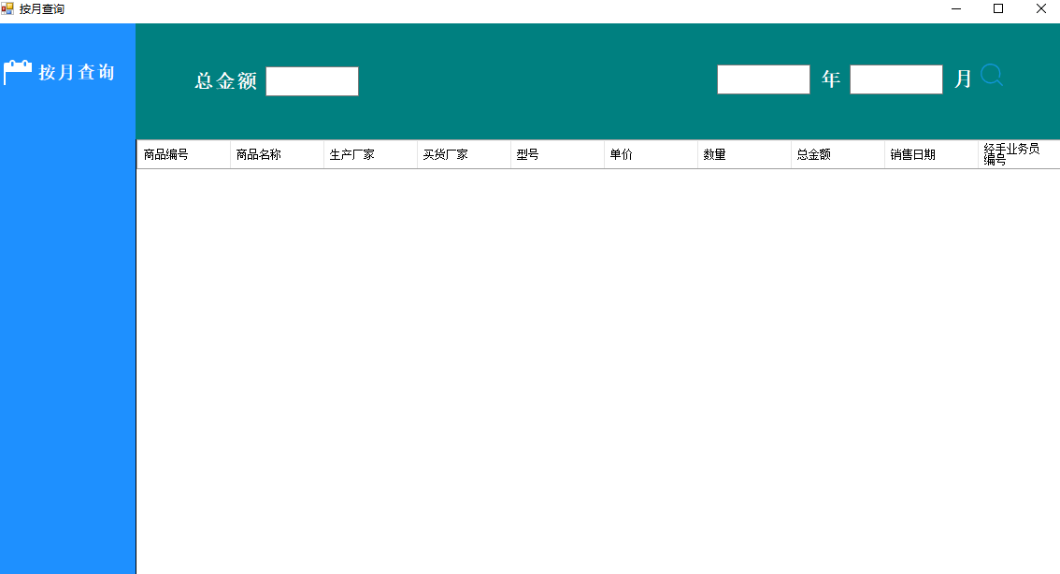

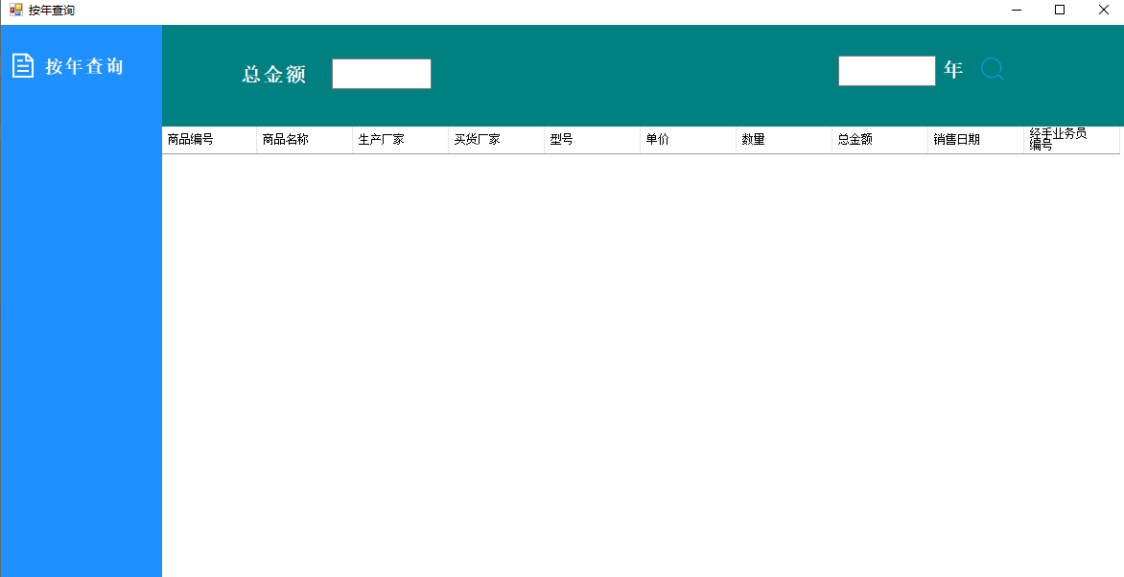

销售查询：按厂家查询：

右侧下拉框中选择买货厂家即可查询销售信息

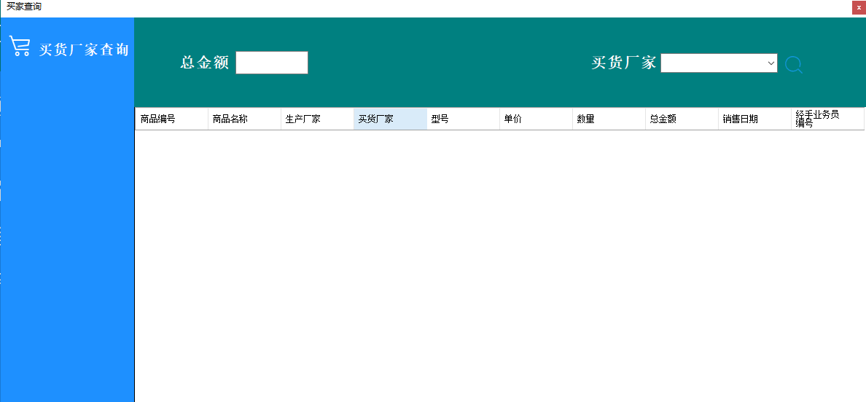

进货统计：

界面中表单为所有进货商品的信息

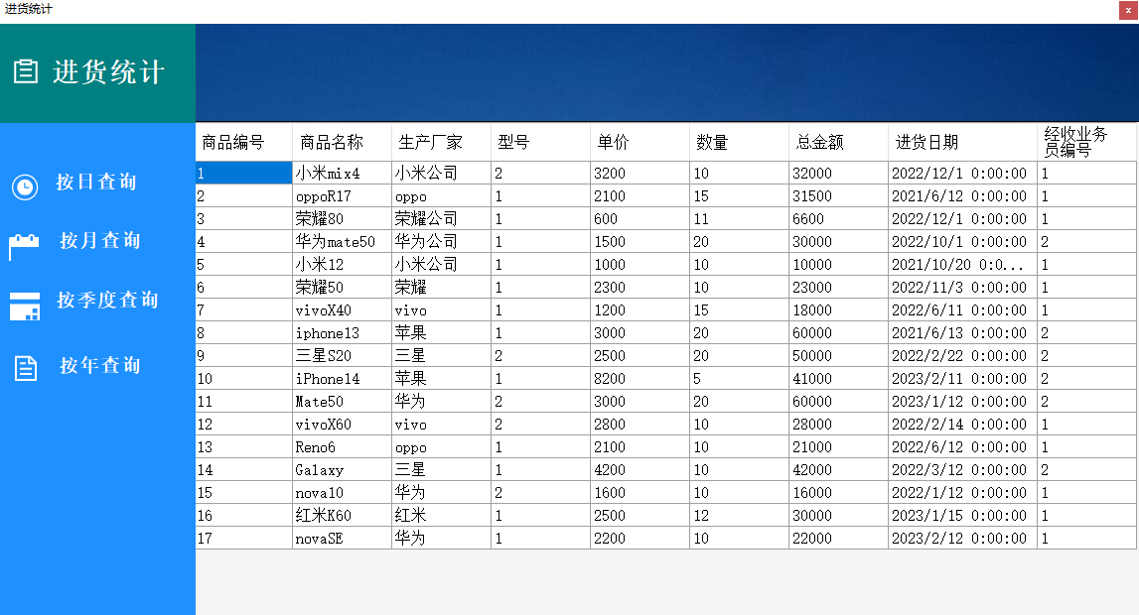

进货统计：按日查询，按月查询，按季度查询，按年查询

在界面右上角文本框中输入时间，点击搜索图标即可查询相应信息，并显示总金额

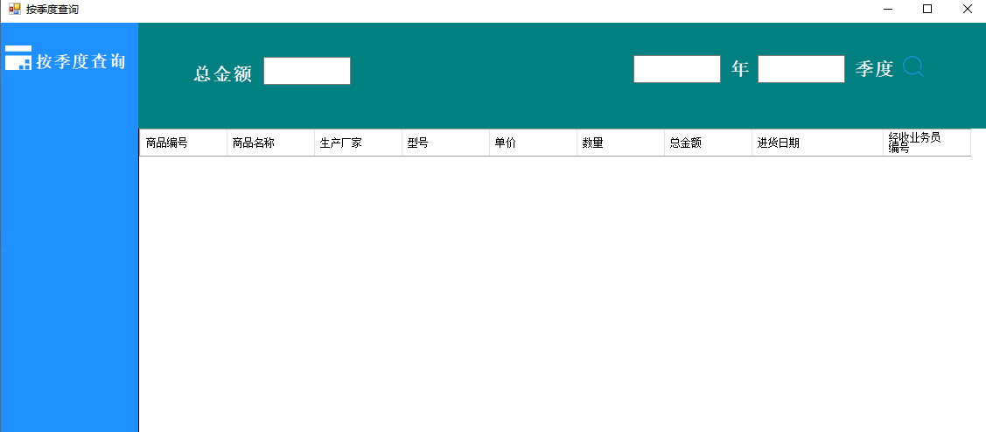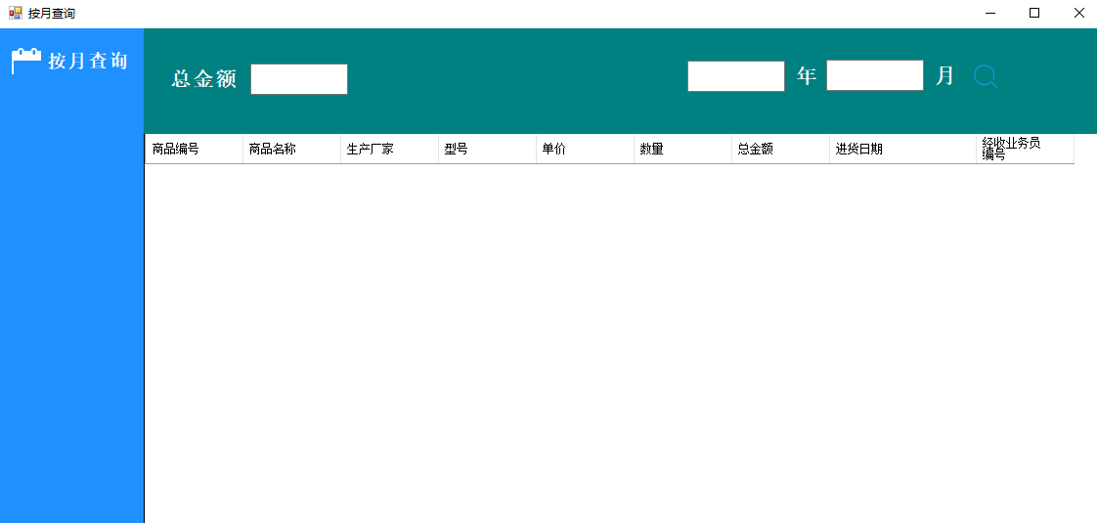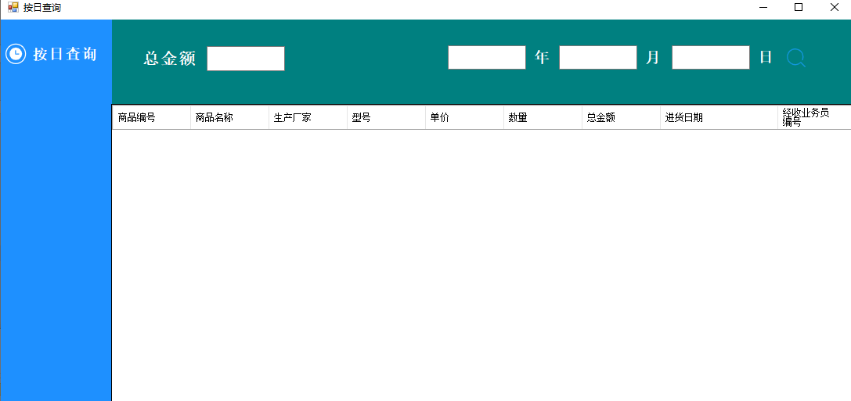

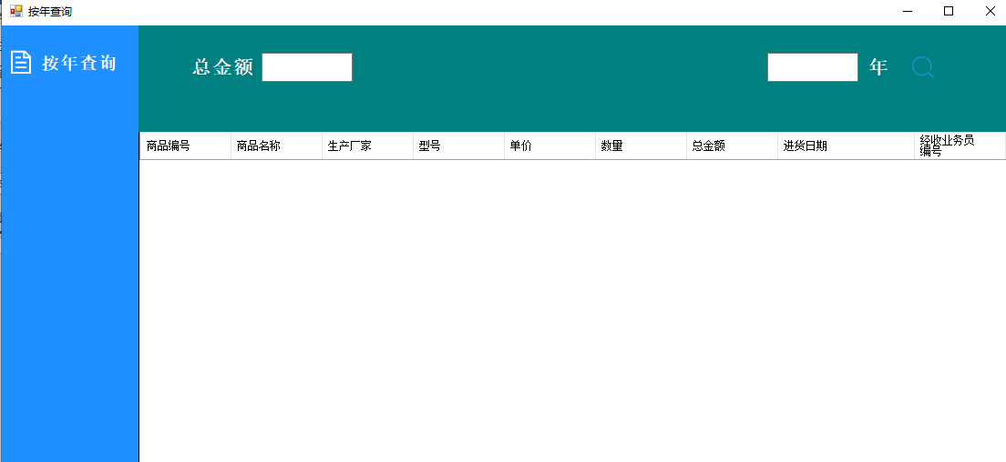

员工业绩查看：

可以查看所有员工业绩，也可以指定员工编号查询

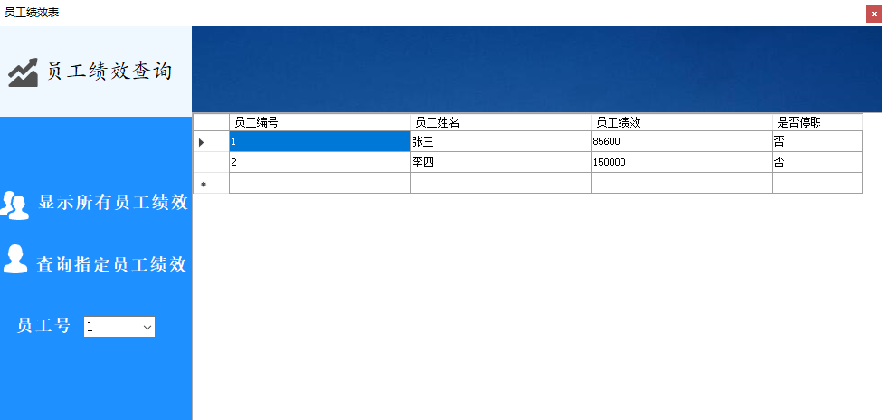

数据表查看：

选择左侧栏中按钮即可查看数据表

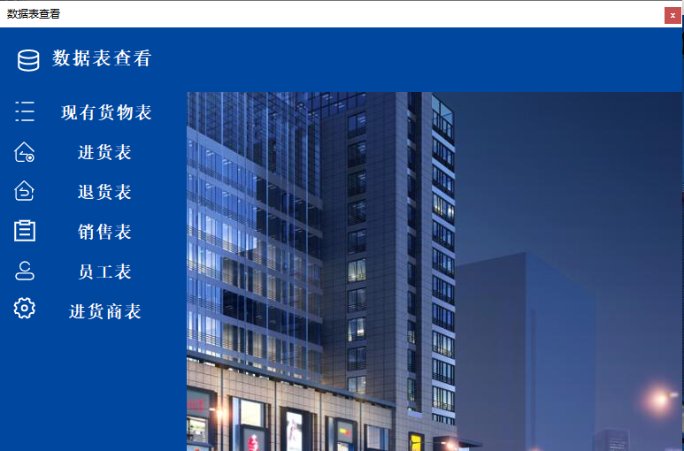

## 七、结束语

我有很高的热情自主学习知识和技术，12月中旬放假，我在b站上找到相应的技术视频，初步入门用c#.netFrameWork进行数据库开发，并有了大体的设计思路，最开始花了不到一周，实现了最基本的功能，进货，退货，销售登记，查询等，期间遇到了一些问题，我觉得这是锻炼能力的必经之路，有时候就是晚上遇到bug，睡一觉第二天早上醒来就能解决了，amazing。最开始我是想用c#做一个，然后学习vue+springboot在做一个，奈何能力，时间有限，实现了基本的功能我就放在一边去做挑战杯的事情了。后来我觉得这个过于简单和普通，界面也不美观，我向你询问了意见，设计了一个快捷退货登记的一个功能，期间也是遇到了一些问题，例如像类型转换这种问题等等。最后我做了一些界面的优化，利用pannel美化一下界面，利用Windows GDI+写了一个验证码，在写一些判断插入条件的语句，这个课设也算是圆满完成了，我认为课程设计的能力锻炼远大于课本和考试，这是我第一个独立完成的作品也是起点，希望以后能够写出更好的程序。

最后感谢老师的指导，和自己的学习精神。